**TRƯỜNG ĐẠI HỌC KINH TẾ - ĐẠI HỌC ĐÀ NẴNG**

**KHOA THỐNG KÊ – TIN HỌC**



**PHÂN TÍCH VÀ THIẾT KẾ HỆ THỐNG THÔNG TIN**

**TÀI LIỆU ĐẶC TẢ YÊU CẦU**

**Chủ đề**

**Thiết kế hệ thống thông tin quản lý quán caffe**

Giảng viên : ThS. Cao Thị Nhâm

Lớp : 49K14.1

Nhóm : 49K141.05

**Đà Nẵng, 2025**

**MỤC LỤC**

1 Tổng quan 1

1.1 Mục đích 1

1.2 Mục tiêu nghiệp vụ 1

1.3 Phạm vi 1

2 Mô tả tổng thể 2

2.1 Quy trình nghiệp vụ 2

2.2 Use case diagram 4

3 Yêu cầu chức năng 6

3.1 Quản lý bán hàng 6

3.1.1 Tạo hóa đơn bán hàng 6

3.1.2 Cập nhật hóa đơn 8

3.1.3 Xóa hóa đơn 11

3.1.4 Tìm kiếm hóa đơn 13

3.1.5 Thanh toán 14

3.1.6 Tạo đơn đặt món 16

3.1.7 Xem đơn đặt món 19

3.1.8 Cập nhật đơn đặt món 20

3.2 Quản lý tồn kho 23

3.2.1 Tạo phiếu xuất kho 23

3.2.2 Cập nhật phiếu xuất 25

3.2.3 Xóa phiếu xuất 27

3.3 Quản lý nhập hàng 29

3.3.1 Tạo phiếu nhập hàng 29

3.3.2 Cập nhật phiếu nhập 31

3.3.3 Xóa phiếu nhập 33

3.3.4 Tìm kiếm phiếu nhập 34

3.4 Báo cáo tổng kết 35

3.4.1 Báo cáo nhập hàng 35

3.4.2 Báo cáo doanh thu 37

3.5 Quản lý món 39

3.5.1 Thêm món 39

3.5.2 Cập nhật món 40

3.5.3 Xóa món 42

3.5.4 Tìm kiếm món 43

3.6 Quản lý tài khoản 45

3.6.1 Tạo tài khoản 45

3.6.2 Cập nhật tài khoản 48

3.6.3 Xóa tài khoản 49

3.7 Quản lý thông tin nhà cung cấp 52

3.7.1 Thêm nhà cung cấp 52

3.7.2 Cập nhật thông tin nhà cung cấp 55

3.7.3 Xóa nhà cung cấp 56

3.7.4 Tìm kiếm nhà cung cấp 59

3.8 Quản lý thông tin nguyên liệu 61

3.8.1 Thêm nguyên liệu mới 61

3.8.2 Cập nhật thông tin nguyên liệu 64

3.8.3 Xóa thông tin nguyên liệu 66

3.8.4 Tìm kiếm thông tin nguyên liệu 67

3.9 Quản lý nhân viên 70

3.9.1 Quản lý lương 70

3.9.1.1 Điều chỉnh bảng lương 70

3.9.1.2 Điều chỉnh công 71

3.9.1.3 Tính lương 73

3.9.2 Quản lý lịch làm 75

3.9.3 Quản lý thông tin nhân viên 76

3.9.3.1 Thêm thông tin nhân viên 76

3.9.3.2 Cập nhật thông tin nhân viên 79

3.9.3.3 Xóa nhân viên 81

3.9.3.4 Tìm kiếm nhân viên 82

3.10 Đăng nhập 84

4 Yêu cầu phi chức năng 87

4.1 Yêu cầu về hiệu năng 87

4.2 Yêu cầu về bảo mật 87

4.3 Yêu cầu về khả năng sử dụng 87

4.4 Yêu cầu về độ tin cậy 87

4.5 Yêu cầu về khả năng hỗ trợ 87

**Mục lục hình ảnh**

Hình 1: Quy trình nghiệp vụ AS_IS 4

Hình 2: Quy trình nghiệp vụ TO_BE 5

Hình 3: UCD 6

# Tổng quan

## Mục đích

Tài liệu này được xây dựng nhằm mô tả tổng quan hệ thống phần mềm quản lý bán hàng cho cửa hàng cà phê Milano, bao gồm các chức năng chính, đối tượng sử dụng, phạm vi áp dụng và các tích hợp liên quan.

Mục đích của phần này là giúp đội ngũ phát triển hiểu rõ mục tiêu, phạm vi và hướng phát triển tổng thể của hệ thống.

## Mục tiêu nghiệp vụ

Hiện tại, cửa hàng đang vận hành với một hệ thống quản lý bán hàng cũ chỉ hoạt động trên nền tảng máy tính bàn (desktop) và bắt buộc phải có kết nối Internet. Hệ thống cũ chỉ giới hạn ở các chức năng nhập bill, tính tiền và in bill.

Các hoạt động nghiệp vụ khác vẫn đang được thực hiện thủ công, dẫn đến nhiều rủi ro và bất tiện, bao gồm:

• Quản lý kho: Việc quản lý xuất nhập kho, kiểm tra số lượng tồn kho (bằng cách nhìn bằng mắt) và đặt hàng nguyên vật liệu được thực hiện thủ công.

• Quản lý Nhân sự: Việc tính công và tính lương dựa trên việc nhân viên tự ghi chú (note lại) và gửi lại vào cuối tháng, dẫn đến nguy cơ sai sót.

• Kiểm soát Doanh thu: Việc tính doanh thu được thực hiện bằng Excel, dễ dẫn đến nhầm lẫn.

• Vận hành: Khi mất điện/mất kết nối Internet, nhân viên phải ghi tay, dẫn đến tình trạng thiếu bill.

• Hệ thống hiện tại chưa có tính năng phân quyền giữa quản lý và nhân viên.

Dự án quản lý bán hàng được ra đời với mục tiêu giảm thiểu các bất tiện trên và tối ưu hóa quy trình vận hành.

## Phạm vi

* Phạm vi áp dụng: Phần mềm Quản lý Bán hàng này được xây dựng và áp dụng cho một đơn vị kinh doanh duy nhất là cửa hàng cà phê.
* Đối tượng người dùng: Hệ thống được thiết kế để phục vụ cho ba nhóm đối tượng người dùng chính:
* Quản lý của cửa hàng: theo dõi doanh thu, kiểm soát kho, phân công và chấm công nhân viên, xem báo cáo tổng hợp.
* Nhân viên bán hàng: order món, in hóa đơn, xem ca làm việc, kiểm tra tình trạng kho.
* Khách hàng: quét mã QR để gọi món trực tiếp tại bàn, nhận ưu đãi tích điểm.
* Phạm vi chức năng: Hệ thống bao gồm các Use Case sau:
* Quản lý bán hàng
* Quản lý tồn kho
* Quản lý nhập hàng
* Báo cáo tổng kết
* Quản lý món
* Quản lý tài khoản
* Quản lý nhà cung cấp
* Quản lý nguyên liệu
* Quản lý nhân viên
* Phạm vi các hệ thống tích hợp:
* Hệ thống thanh toán điện tử
* Thiết bị in hóa đơn
* Thiết bị chấm công
* Ngoài phạm vi: Hệ thống chỉ thống kê doanh thu và chi phí nhập hàng, không xử lý hạch toán kế toán. Hệ thống chỉ ghi nhận lượng tồn kho và nhập – xuất, chưa hỗ trợ tự động trừ nguyên liệu theo công thức pha chế.

# Mô tả tổng thể

## Quy trình nghiệp vụ

Quy trình nghiệp vụ AS_IS

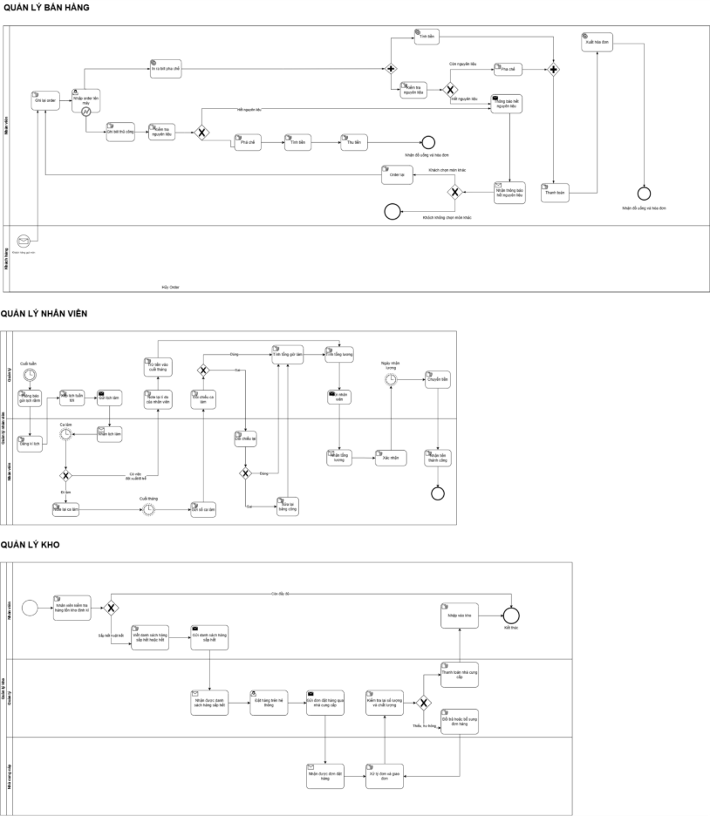

Hình 1: Quy trình nghiệp vụ AS_IS

Quy trình nghiệp vụ TO_BE

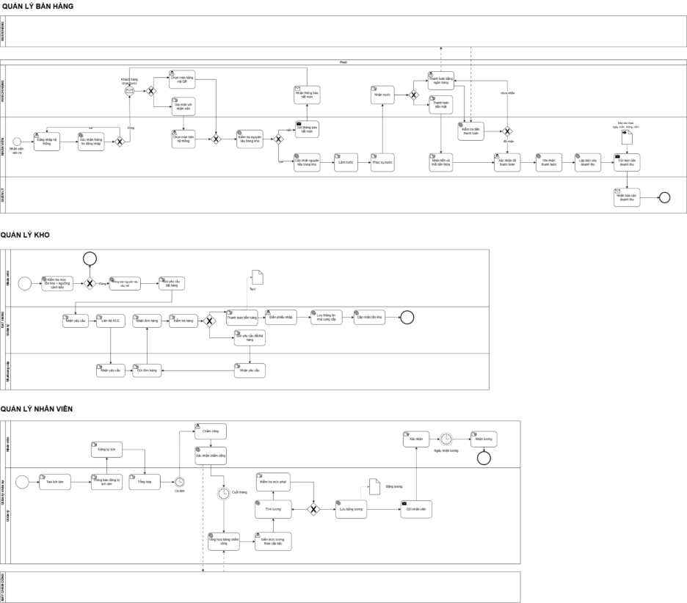

Hình 2: Quy trình nghiệp vụ TO_BE

## Use case diagram

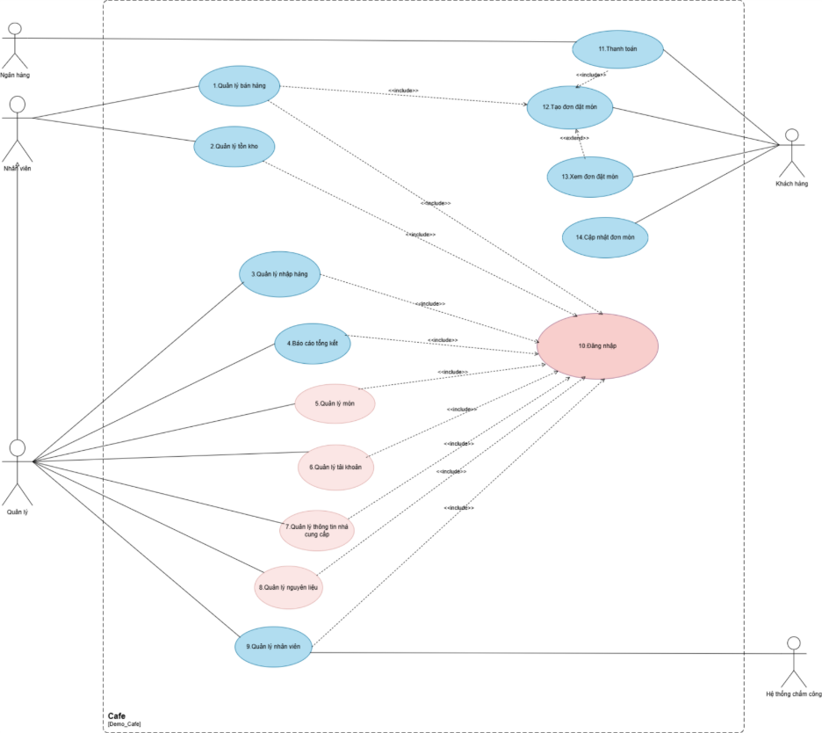

Hình 3: UCD

# Yêu cầu chức năng

## Quản lý bán hàng

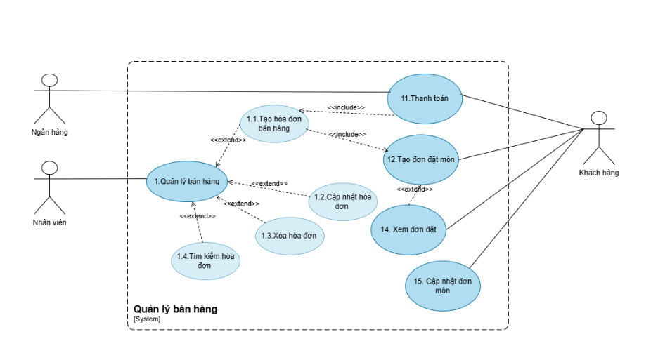

### Tạo hóa đơn bán hàng

|  |  |
| --- | --- |
| **Use case ID** | 1.1 |
| **Use case name** | Tạo hóa đơn bán hàng |
| **Description** | Là nhân viên, tôi muốn tạo hóa đơn bán hàng cho khách hàng |
| **Actors** | Nhân viên  Quản lý |
| **Priority** | High |
| **Triggers** | Nhân viên chọn tạo hóa đơn trên hệ thống |
| **Pre-conditions** | * Đã đăng nhập * Danh mục món, giá bán đã được thiết lập * Hệ thống kết nối ổn định với máy in và ngân hàng |
| **Post-conditions** | * Khách hàng nhận được hóa đơn bán * Doanh thu được ghi nhận vào ngày phát sinh * Hóa đơn bán hàng được lưu vào hệ thống |
| **Main flow** | 1. Nhân viên chọn xem danh sách đơn đặt món  2. Hệ thống hiển thị danh sách đơn đặt món của các bàn  3. Nhân viên chọn đơn đặt món của bàn cần tạo hóa đơn  4. Hệ thống hiển thị chi tiết về đơn đó (thông tin hóa đơn, thông tin món, số bàn, số lượng, đơn giá, thời gian đặt, tổng tiền)  5. Nhân viên nhấn xác nhận thông tin  6. Nhấn tạo hóa đơn  7. Hệ thống lưu hóa đơn, cập nhật doanh thu cho ngày  8. Hệ thống sinh mã QR thanh toán từ ngân hàng  9. Nhân viên chọn in hóa đơn  10. Hệ thống in hóa đơn kèm mã QR thanh toán |
| **Alternative flows** | 3a. Tách đơn đặt món hoặc gộp đơn đặt món nếu khách muốn  9a. Nếu khách muốn gửi hóa đơn điện tử, gửi hóa đơn qua email hoặc zalo cho khách |
| **Exception flows** | 7a.  Hệ thống lưu hóa đơn thất bại thì sẽ hiển thị “Có lỗi xảy ra, vui lòng thử lại” |
| **Business rules** | N/A |
| **Non-functional requirement** | N/A |

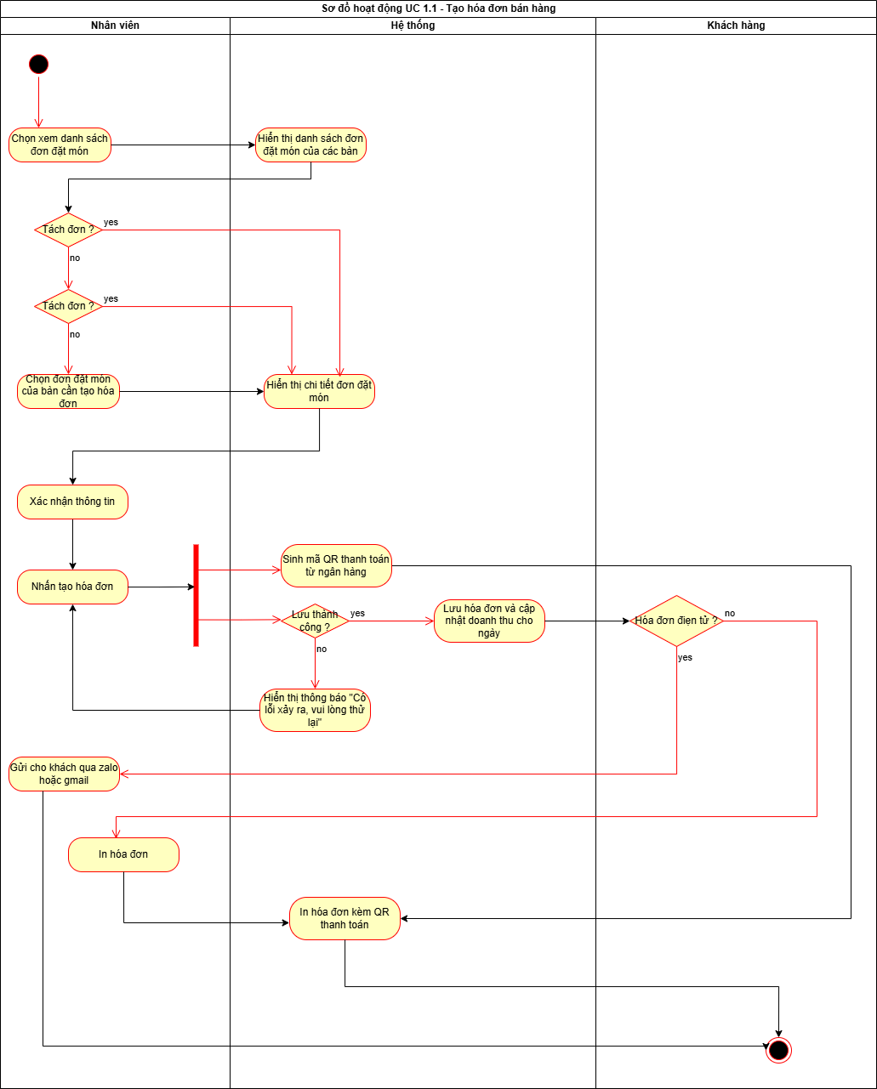

### Cập nhật hóa đơn

|  |  |
| --- | --- |
| **Use case ID** | 1.2 |
| **Use case name** | Cập nhật hóa đơn |
| **Description** | Là nhân viên, tôi muốn cập nhật hóa đơn để sửa các sai sót trên hóa đơn |
| **Actors** | Nhân viên |
| **Priority** | High |
| **Triggers** | Nhân viên chọn chức năng cập nhật hóa đơn |
| **Pre-conditions** | * Nhân viên phải đăng nhập vào hệ thống. * Hóa đơn đã được tạo trước đó. |
| **Post-conditions** | * Thông tin hóa đơn được chỉnh sửa thành công * Thông tin hóa đơn mới được lưu trong hệ thống |
| **Main flow** | 1. Nhân viên nhấn chọn hóa đơn cần sửa  2. Hệ thống hiển thị thông tin chi tiết trên hóa đơn (số bàn, món, đơn giá, tổng tiền, thời gian đặt)  3. Nhân viên chỉnh sửa thông tin cần thay đổi  4. Hệ thống kiểm tra các trường dữ liệu có hợp lệ  5. Nhân viên bấm lưu  6. Hệ thống lưu thông tin hóa đơn sau cập nhật  7. Hệ thống cập nhật doanh thu theo thay đổi tương ứng  8. Hệ thống hiển thị thông báo “Cập nhật thông tin hóa đơn thành công” |
| **Alternative flows** | N/A |
| **Exception flows** | 3a. Nếu Nhân viên nhập thông tin mới không hợp lệ, hệ thống hiển thị thông báo “Thông tin không hợp lệ, kiểm tra lại” và kết thúc  6a. Nếu lưu không thành công thì hiển thị thông báo “Có lỗi xảy ra” và kết thúc |
| **Business rules** | N/A |
| **Non-functional requirements** | N/A |

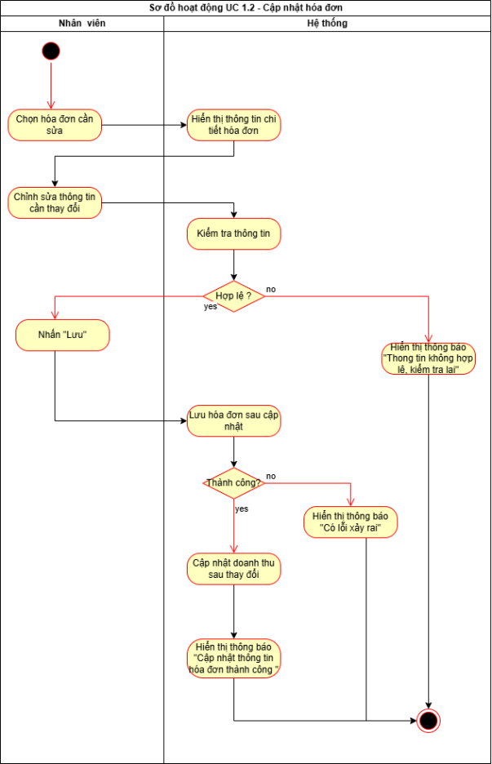

### Xóa hóa đơn

|  |  |
| --- | --- |
| **Use case ID** | 1.3 |
| **Use case name** | Xóa hóa đơn |
| **Description** | Là nhân viên, tôi muốn xóa hóa đơn để loại bỏ các hóa đơn hàng tạo nhầm hoặc đã bị khách hàng hủy trước khi xử lý |
| **Actors** | Nhân viên |
| **Priority** | High |
| **Triggers** | Nhân viên phát hiện đã tạo nhầm hóa đơn hoặc trùng hóa đơn |
| **Pre-conditions** | * Nhân viên cần đăng nhập hệ thống * Hóa đơn đã tồn tại trong hệ thống. * Hệ thống hiển thị thông tin chi tiết hóa đơn |
| **Post-conditions** | * Hóa đơn được xóa thành công trong hệ thống. |
| **Main flow** | 1. Nhân viên chọn hóa đơn cần xóa  2. Hệ thống hiển thị thông tin chi tiết trên hóa đơn (số bàn, món, đơn giá, tổng tiền, thời gian đặt)  3. Nhân viên chọn chức năng xóa hóa đơn  4. Hệ thống gửi xác nhận yêu cầu xóa.  5. Nhân viên xác nhận.  6. Hệ thống xóa hóa đơn.  7. Hệ thống cập nhật lại doanh thu sau khi xóa đi hóa đơn  8. Hệ thống hiển thị thông báo “Hóa đơn đã được xóa thành công”. |
| **Alternative flows** | 5a. Nhân viên không xác nhận thì kết thúc. |
| **Exception flows** | 4a. Nhân viên không xác nhận xóa hóa đơn thì hệ thống hiển thị thông báo “Hủy xóa nhân viên” và kết thúc.  5a. Nếu xóa không thành công thì hệ thống hiển thị thông báo “Có lỗi xảy ra” và kết thúc. |
| **Business rules** | N/A |
| **Non-functional requirements** | N/A |

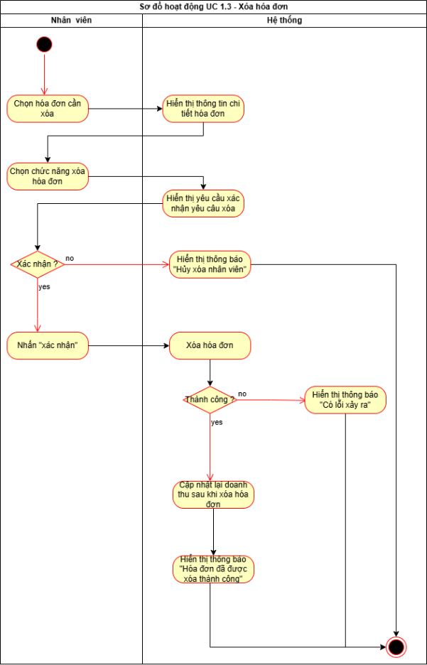

### Tìm kiếm hóa đơn

|  |  |
| --- | --- |
| **Use case ID** | 1.4 |
| **Use case name** | Tìm kiếm hóa đơn |
| **Description** | Là Quản lý/ Nhân viên tôi muốn tìm kiếm thông tin hóa đơn trong hệ thống. |
| **Actors** | Quản lý  Nhân viên |
| **Priority** | High |
| **Triggers** | Quản lý muốn xác minh một nghiệp vụ đã xảy ra tại hóa đơn cũ |
| **Pre-conditions** | * Quản lý phải đăng nhập vào hệ thống. * Mã hóa đơn đã tồn tại. |
| **Post-conditions** | * Thông tin hóa đơn được tìm thấy thành công. |
| **Main flow** | 1. Quản lý nhập mã hóa đơn trên thanh tìm kiếm.  2. Quản lý nhấn biểu tượng tìm kiếm trên thanh tìm kiếm.  3. Hệ thống hiển thị hóa đơn theo mã hóa đơn đã tìm kiếm |
| **Alternative flows** | N/A |
| **Exception flows** | 3b. Nếu hóa đơn không tồn tại thì hiển thị thông báo “Hóa đơn không tồn tại” và kết thúc. |
| **Business rules** | N/A |
| **Non-functional requirements** | N/A |

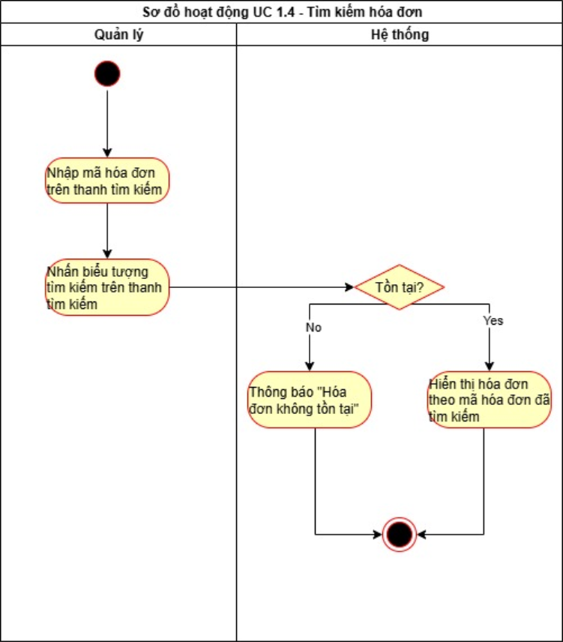

### Thanh toán

|  |  |
| --- | --- |
| **Use case ID** | 11 |
| **Use case name** | Thanh toán |
| **Description** | Là khách hàng, tôi muốn thanh toán cho hóa đơn để hòan tất cho đơn hàng của mình |
| **Actors** | Khách hàng |
| **Priority** | High |
| **Triggers** | Khách hàng chọn chức năng thanh toán |
| **Pre-conditions** | * khách hàng đã nhận được hóa đơn hợp lệ * Hệ thống đã kết nối mạng ổn định * Hệ thống kết nối ổn định với ngân hàng |
| **Post-conditions** | * Hóa đơn được cập nhật trạng thái “Đã thanh toán” * Hệ thống ghi nhận giao dịch theo phương thức thanh toán |
| **Main flow** | 1. Khách kiểm tra hóa đơn  2. Khách chọn phương thức thanh toán là QR  3. Hệ thống sinh ra mã QR số tiền cần thanh toán  4. Khách tiến hành thanh toán thông qua QR  5. Hệ thống yêu cầu kiểm tra tiền trong tài khoản quán  6. Ngân hàng gửi thông tin tiền vào tài khoản  7. Hệ thống cập nhật trạng thái hóa đơn thành “Đã thanh toán”  8. Hệ thống ghi nhận hóa đơn đã thanh toán |
| **Alternative flows** | 2a. Khách chọn phương thức thanh toán là tiền mặt  2a1. Nhân viên ghi nhận số tiền nhận, tình tiền thừa (nếu có)  2a2. Nhân viên nhấn “Xác nhận đã thanh toán bằng tiền mặt”  2a3. Hệ thống cập nhật trạng thái hóa đơn “Đã thanh toán”  2a4. Hệ thống ghi nhận hóa đơn đã thanh toán |
| **Exception flows** | 6a. Nếu Ngân hàng chưa nhận được thông tin tiền vào tài khoản, quay lại bước 5. |
| **Business rules** | N/A |
| **Non-functional requirement** | N/A |

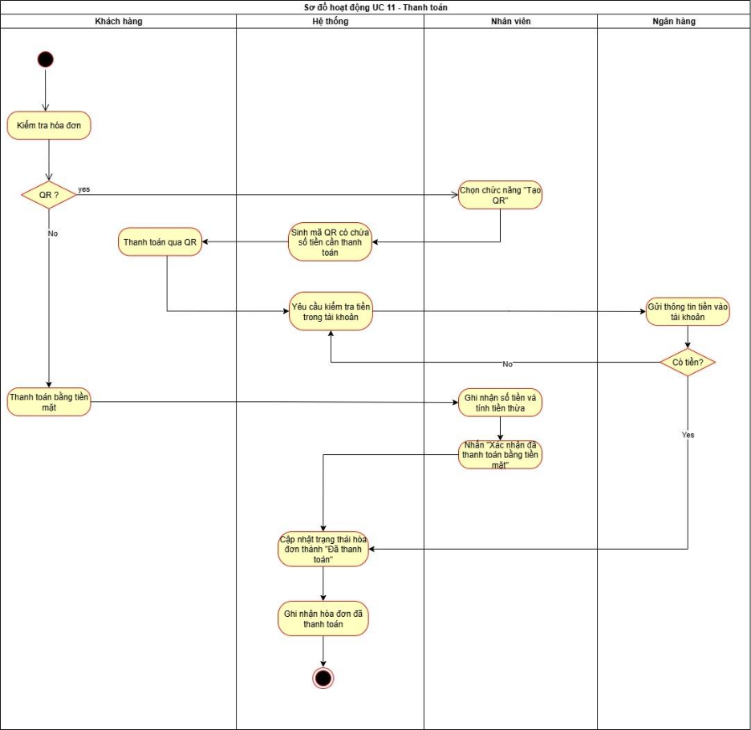

### Tạo đơn đặt món

|  |  |
| --- | --- |
| **Use case ID** | 12 |
| **Use case name** | Tạo đơn đặt món |
| **Description** | Là khách hàng, tôi muốn tạo đơn đặt món cho bàn của mình |
| **Actors** | Khách hàng |
| **Priority** | High |
| **Triggers** | Khách hàng chọn chức năng đặt món |
| **Pre-conditions** | * Mã QR được kết nối với hệ thống ổn định * Danh mục món, giá bán đã được thiết lập |
| **Post-conditions** | * Khách hàng đặt món thành công liên kết với bàn mà khách quét mã * Thông tin về đơn đặt món được hệ thống ghi nhận * Khách hàng nhận được thông báo “Đặt món thành công” trên thiết bị của minh |
| **Main flow** | 1. Khách hàng quét mã QR ngay tại bàn  2. Hệ thống hiển thị menu và các thông tin số bàn, trạng thái  3. Khách hàng chọn món qua giao diện menu trên màn hình  4. Khách hàng nhập số lượng  5. Khách hàng nhấn thêm món vào giỏ hàng  Lặp lại từ bước 4 - 7 cho đến khi hết món cần chọn  6. Khách hàng nhấn vào giỏ hàng  7. Hệ thống hiển thị chi tiết giỏ hàng (danh sách các món đã chọn, số lượng, đơn giá, tổng tiền)  8. Khách hàng nhấn Xác nhận  9. Hệ thống cập nhật đơn đặt món lên danh sách đơn đặt món  10. Hệ thống hiển thị thông báo “Gửi đơn hàng thành công” |
| **Alternative flows** | 3a. Khách hàng nhập tên món vào ô tìm kiếm  3a1. Hệ thống hiển thị danh sách các món có chứa từ khóa tìm  3a2. Khách hàng chọn món đúng với món khách cần mua  8a. Khách hàng thay đổi đơn đặt món  8a1. Hệ thống cập nhật lại món, số lượng, tổng tiền của món và toàn bộ giỏ hàng |
| **Exception flows** | 3b. Nếu thông tin món không tồn tại trong hệ thống thì hiển thị thông báo “Không tìm thấy món”  10c. Khách hàng không nhấn nút xác nhận sau 10p thì hủy bỏ  10c1. Hệ thống xóa những dữ liệu đã thêm trước và, kết thúc quy trình |
| **Business rules** | N/A |
| **Non-functional requirement** | N/A |

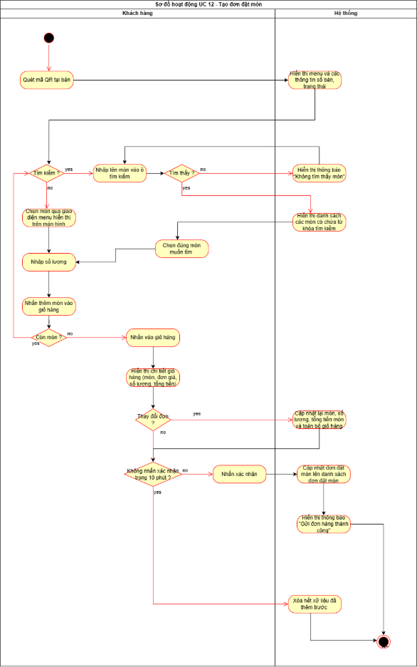

### Xem đơn đặt món

|  |  |
| --- | --- |
| **Use case ID** | 13 |
| **Use case name** | Xem đơn đặt món |
| **Description** | Là khách hàng, tôi muốn xem đơn đặt món. |
| **Actors** | Khách hàng |
| **Priority** | High |
| **Triggers** | Khách hàng chọn chức năng đặt món |
| **Pre-conditions** | * Mã QR được kết nối với hệ thống ổn định * Danh mục món, giá bán đã được thiết lập |
| **Post-conditions** | * Khách hàng xem được đơn đặt món |
| **Main flow** | 1. Khách hàng chọn chức năng xem đơn đặt món.  2. Hệ thống hiển thị danh sách đặt món  3. Hệ thống hiển thị danh sách đặt món chi tiết |
| **Alternative flows** | 3b. Nếu khách hàng không muốn xem chi tiết thì kết thúc |
| **Exception flows** | N/A |
| **Business rules** | N/A |
| **Non-functional requirement** | N/A |

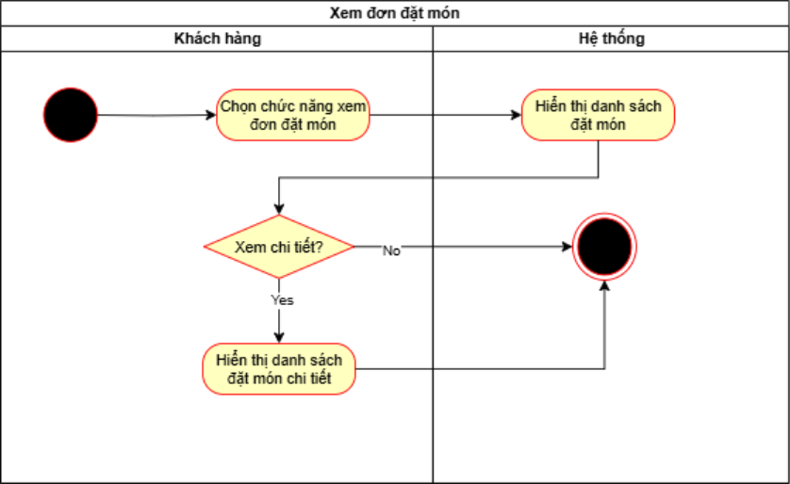

### Cập nhật đơn đặt món

|  |  |
| --- | --- |
| **Use case ID** | 13 |
| **Use case name** | Cập nhật đơn đặt món |
| **Description** | Là khách hàng, tôi muốn đặt thêm món cho bàn của mình sau khi đã chốt món trước đó. |
| **Actors** | Khách hàng |
| **Priority** | High |
| **Triggers** | Khách hàng chọn chức năng đặt món |
| **Pre-conditions** | * Mã QR được kết nối với hệ thống ổn định * Danh mục món, giá bán đã được thiết lập |
| **Post-conditions** | * Khách hàng đặt món thành công liên kết với bàn mà khách quét mã * Thông tin về đơn đặt món được cập nhật hệ thống vào đơn cũ. * Khách hàng nhận được thông báo “Đặt món thành công” trên thiết bị của mình. |
| **Main flow** | 1. Khách hàng chọn món.  2. Khách hàng nhấn đặt món.  3. Hệ thống hiển thị danh sách món đã chọn và những món đã đặt lúc trước.  4. Khách nhấn xác nhận.  5. Hệ thống cập nhật món đã chọn vào hóa đơn trước đó và thông báo “đặt món thành công”. |
| **Alternative flows** | N/A |
| **Exception flows** | 4b. Nếu khách không muốn đặt thêm, nhấn “Hủy” và kết thúc. |
| **Business rules** | N/A |
| **Non-functional requirement** | N/A |

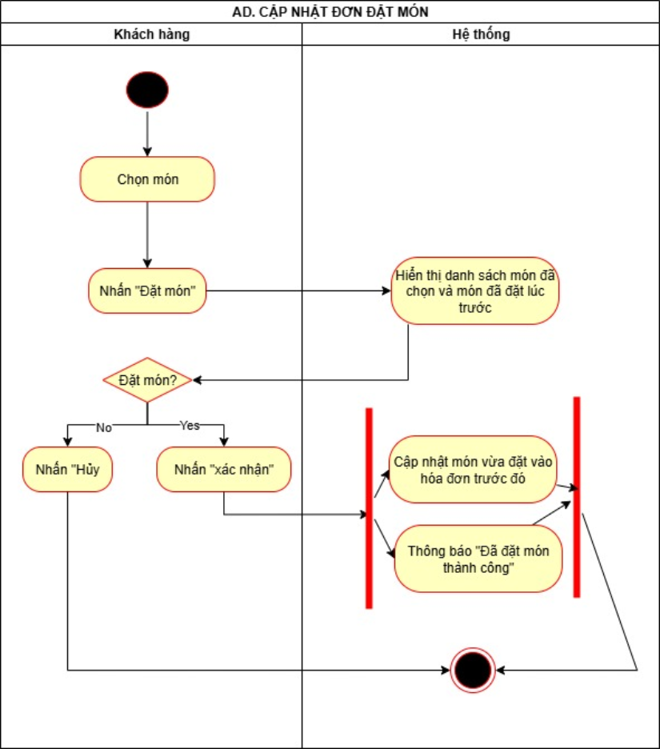

## Quản lý tồn kho

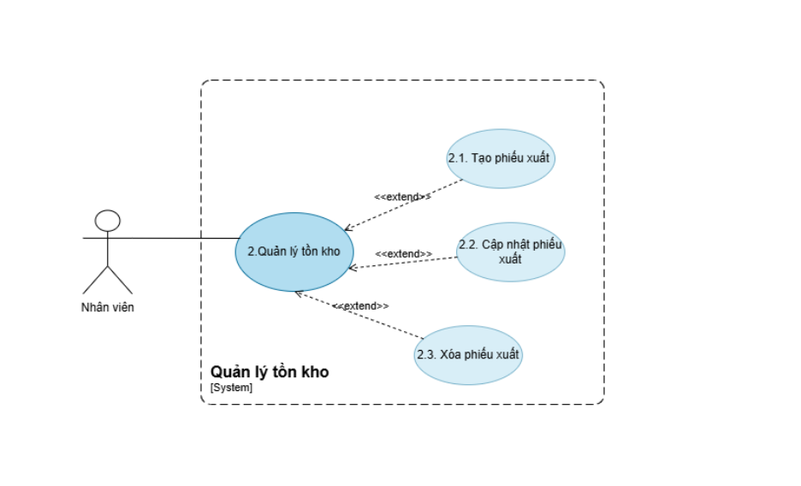

### Tạo phiếu xuất kho

|  |  |
| --- | --- |
| **Use case ID** | 4.1 |
| **Use case name** | Tạo phiếu xuất |
| **Description** | Là nhân viên, tôi sẽ thực hiện việc tạo phiếu xuất. |
| **Actors** | Nhân viên |
| **Priority** | High |
| **Triggers** | Nhân viên chọn chức năng “Tạo phiếu xuất” từ giao diện hệ thống. |
| **Pre-conditions** | * Nhân viên đã đăng nhập hệ thống. * Dữ liệu kho, danh mục hàng đã có sẵn. |
| **Post-conditions** | * Phiếu xuất kho được thành công. * Dữ liệu tồn kho được điều chỉnh tương ứng. |
| **Main flow** | 1. Nhân viên chọn chức năng “Tạo phiếu xuất”.  2. Hệ thống hiển thị form tạo phiếu xuất gồm các thông tin: Ngày xuất, Người lập phiếu, Danh sách mặt hàng cần xuất (mã hàng, tên hàng, số lượng, đơn vị tính,).  3. Nhân viên điền thông tin vào phiếu xuất.  4. Kiểm tra tính hợp lệ của thông tin.  5. Hệ thống tạo mã phiếu xuất kho.  6. Nhân viên chọn nút “xuất kho”.  7. Hệ thống lưu thông tin phiếu xuất kho.  8. Hệ thống tự động cập nhật lại tồn kho tương ứng với thay đổi trong phiếu xuất.  9. Hiển thị thông báo “Tạo phiếu xuất kho thành công”. |
| **Alternative flows** | N/A |
| **Exception flows** | 4a. Nếu Nhân viên điền thông tin không hợp lệ, hệ thống hiển thị thông báo “Thông tin không hợp lệ, kiểm tra lại” và kết thúc.  7a. Nếu lưu không thành công thì hiển thị thông báo “Có lỗi xảy ra” và kết thúc. |
| **Business rules** | BR2a. Ngày xuất kho = ngày hiện tại.  BR2b. Số lượng phải là số tự nhiên và bé hơn số lượng tồn kho.  BR2e. Số lượng tồn= số lượng tồn- số lượng xuất.  BR2c. Đơn vị tính phải là kg, g, gói, ml, lít.  BR2d.Mã hàng phải khớp với mã hàng ở hệ thống. |
| **Non-functional requirements** | N/A |

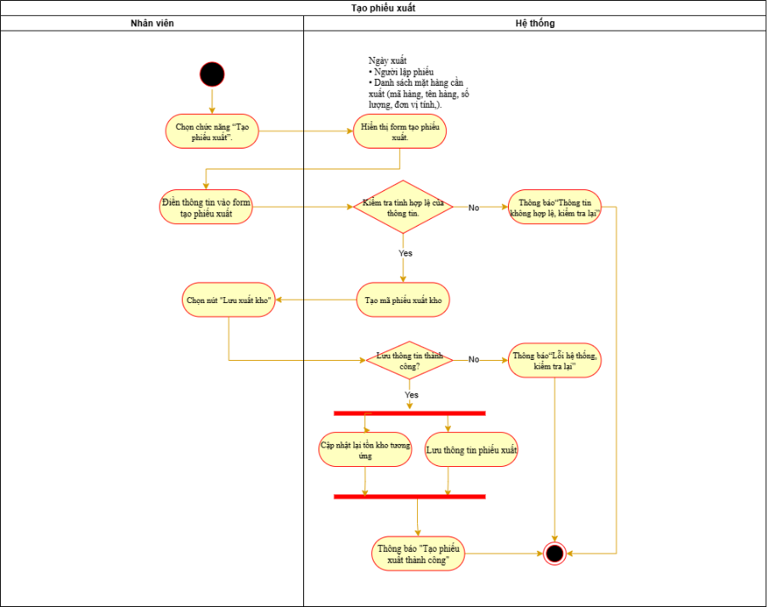

### Cập nhật phiếu xuất

|  |  |
| --- | --- |
| **Use case ID** | 4.2 |
| **Use case name** | Cập nhật tồn kho |
| **Description** | Là nhân viên, tôi sẽ thực hiện việc cập nhập phiếu tồn kho. |
| **Actors** | Nhân viên |
| **Priority** | High |
| **Triggers** | Quản lý chọn chức năng “Cập nhật phiếu xuất kho” từ giao diện hệ thống. |
| **Pre-conditions** | * Nhân viên đã đăng nhập hệ thống. * Phiếu xuất kho cần cập nhật đã tồn tại trong cơ sở dữ liệu. |
| **Post-conditions** | * Phiếu xuất kho được cập nhật thành công. * Dữ liệu tồn kho được điều chỉnh tương ứng. |
| **Main flow** | 1. Nhân viên chọn chức năng “Cập nhật phiếu xuất kho”.  2. Hệ thống hiển thị Form cập nhập phiếu xuất có (mã phiếu, sản phẩm, số lượng,).  3. Người dùng điền thông tin cần cập nhật.  4. Kiểm tra tính hợp lệ của thông tin.  5. Nhân viên chọn nút “cập nhập”.  6. Lưu trữ thông tin cập nhập.  7. Hệ thống tự động cập nhật lại tồn kho tương ứng với thay đổi trong phiếu xuất.  8. Hiển thị thông báo “Cập nhập phiếu xuất thành công”. |
| **Alternative flows** | N/A |
| **Exception flows** | 4a. Nếu nhân viên điền thông tin không hợp lệ, hệ thống hiển thị thông báo “Thông tin không hợp lệ, kiểm tra lại” và kết thúc.  6a. Nếu cập nhập không thành công thì hệ thống hiển thị thông báo “Cập nhật không thành công” và kết thúc. |
| **Business rules** | BR2a. Mã phiếu phải trùng với mã phiếu có ở dữ liệu.  BR2b. Số lượng cập nhật không được vượt quá số lượng tồn kho thực tế.  BR2c. Cập nhập lại số lượng tồn kho bằng SL tồn= SL tồn - SL mới + SL cũ. |
| **Non-functional requirements** | N/A |

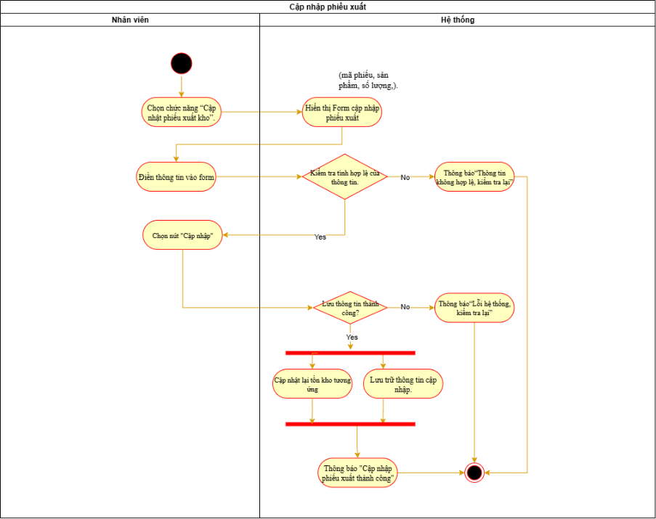

### Xóa phiếu xuất

|  |  |
| --- | --- |
| **Use case ID** | 4.3 |
| **Use case name** | Xóa phiếu xuất |
| **Description** | Là nhân viên, tôi muốn xóa phiếu xuất |
| **Actors** | Nhân viên |
| **Priority** | High |
| **Triggers** | Nhân viên chọn chức năng xóa phiếu xuất |
| **Pre-conditions** | * Nhân viên đã đăng nhập hệ thống * Phiếu xuất tồn tại |
| **Post-conditions** | * Thông tin phiếu đã được xóa * Tồn kho được cập nhật |
| **Main flow** | 1. Nhân viên chọn chức năng “Xóa phiếu xuất”.  2. Hệ thống hiển thị form xóa phiếu (mã phiếu xuất, số lượng).  3 Nhân viên điền thông tin vào.  4. Kiểm tra thông tin điền vào.  5. Chọn xác nhận xóa  6. Hệ thống xóa phiếu xuất  7. Cập nhập lại tồn kho tương ứng  8. Thông báo xóa thành công. |
| **Alternative flows** | N/A |
| **Exception flows** | 4a. Nếu Nhân viên điền thông tin không hợp lệ, hệ thống hiển thị thông báo “Thông tin không hợp lệ, kiểm tra lại” và kết thúc.  8a. Ngược lại, nếu xóa không thành công hiển thị thông báo “Xảy ra lỗi” và kết thúc. |
| **Business rules** | BR2a. Mã phiếu phải trùng với mã phiếu có ở dữ liệu.  BR2b. Cập nhập lại số lượng tồn kho bằng SL tồn= SL tồn + số lượng xuất. |
| **Non-functional requirements** | N/A |

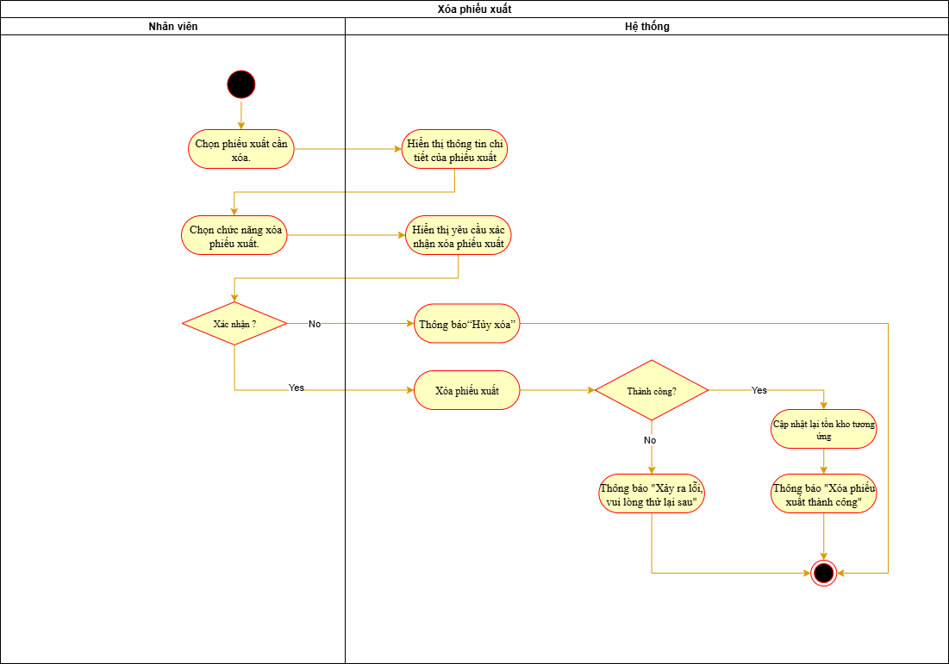

## Quản lý nhập hàng

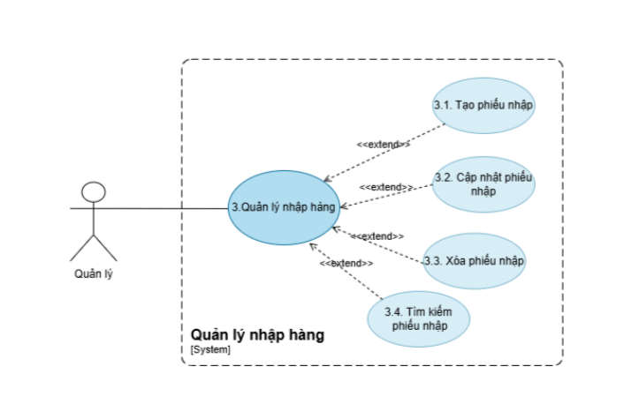

### Tạo phiếu nhập hàng

|  |  |
| --- | --- |
| **Use case ID** | 3.1 |
| **Use case name** | Tạo phiếu nhập |
| **Description** | Là người dùng, muốn tạo phiếu nhập |
| **Actors** | Nhân viên  Quản lý |
| **Priority** | High |
| **Triggers** | Nhân viên/Quản lý chọn chức năng thêm phiếu nhập |
| **Pre-conditions** | * Nhân viên đã đăng nhập hệ thống |
| **Post-conditions** | * Phiếu được lưu vào hệ thống * Tồn kho được cập nhật |
| **Main flow** | 1. Nhân viên chọn chức năng tạo phiếu nhập  2. Hệ thống tạo mã phiếu nhập  3. Hệ thống hiển thị phiếu nhập: mã phiếu  4. Nhân viên chọn nhà cung cấp  5. Nhân viên chọn ngày nhập  6. Nhân viên nhập tên sản phẩm  7. Hệ thống hiển thị tên sản phẩm  8. Nhân viên chọn tên sản phẩm  9. Nhân viên chọn đơn vị tính  10. Nhân viên nhập số lượng  11. Nhập đơn giá  12. Hệ thống tính thành tiền sản phẩm đó  13. Tính tổng tiền phiếu  Lặp lại bước 6-13 đến khi hết sản phẩm cần nhập  14. Nhân viên nhấn nút lưu  15. Hệ thống lưu đơn và cộng tồn kho |
| **Alternative flows** | N/A |
| **Exception flows** | 5a. Nếu ngày nhập > ngày hiện tại thì hiển thị thông báo “Ngày nhập không hợp lệ” và quay lại bước 5  7a. Nếu tên sản phẩm không tồn tại thì hiển thị thông báo “Tên sản phẩm không tồn tại” và quay lại bước 6  10a. Nếu số lượng <=0 hoặc là ký tự thì hiển thị thông báo “Số lượng không hợp lệ” và quay lại bước 10  11a. Nếu đơn giá <=0 hoặc là ký tự thì hiển thị thông báo “Số lượng không hợp lệ” và quay lại bước 11  14a. Nếu lưu không thành công hiển thị thông báo “Lỗi hệ thống” và kết thúc. |
| **Business rules** | N/A |
| **Non-functional requirements** | N/A |

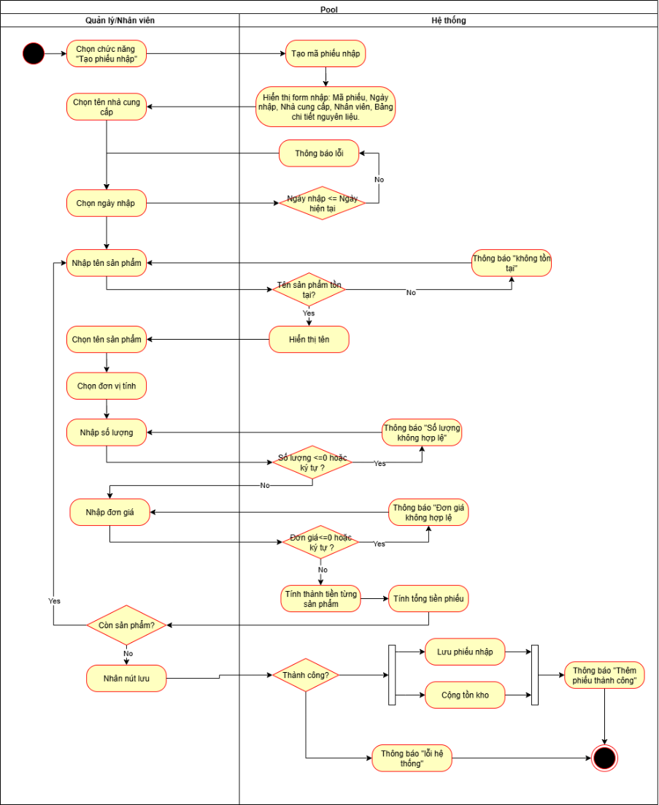

### Cập nhật phiếu nhập

|  |  |
| --- | --- |
| **Use case ID** | 3.2 |
| **Use case name** | Cập nhật phiếu nhập |
| **Description** | Là quản lý, tôi muốn cập nhật thông tin phiếu nhập trong hệ thống. |
| **Actors** | Quản lý |
| **Priority** | High |
| **Triggers** | Quản lý chọn mở chức năng cập nhật thông tin phiếu nhập trên hệ thống. |
| **Pre-conditions** | * Quản lý phải đăng nhập vào hệ thống. * Mã phiếu tồn tại. |
| **Post-conditions** | * Thông tin phiếu nhập được cập nhật trong hệ thống * Tồn kho được cập nhật |
| **Main flow** | 1. Quản lý chọn phiếu nhập cần sửa  2. Quản lý chọn chức năng “Sửa phiếu”  3. Hệ thống hiển thị phiếu nhập chi tiết  4. Nhân viên sửa thông tin phiếu           5a. Tên nhà cung cấp  5b. Tên sản phẩm  5c. Số lượng  5d. Đơn vị tính  5f. Đơn giá  5. Hệ thống kiểm tra tính hợp lệ của thông tin phiếu  6. Nhân viên chọn nút lưu  7. Hệ thống lưu thông tin phiếu và cập nhật tồn kho  8. Hệ thống hiển thị thông báo “Cập nhật thành công” |
| **Alternative flows** |  |
| **Exception flows** | 6a. Nếu thông tin không hợp lệ, hệ thống hiển thị thông báo “Thông tin không hợp lệ” và quay lại bước 4.  9b. Nếu lưu không thành công thì hệ thống hiển thị thông báo “Cập nhật không thành công” và kết thúc. |
| **Business rules** | BR5b. Số lượng chỉ có số, không có chữ hay kí tự đặc biệt và lớn hơn 0.  BR5f. Đơn giá chỉ có số, không có chữ hay kí tự đặc biệt và lớn hơn 0. |
| **Non-functional requirements** | N/A |

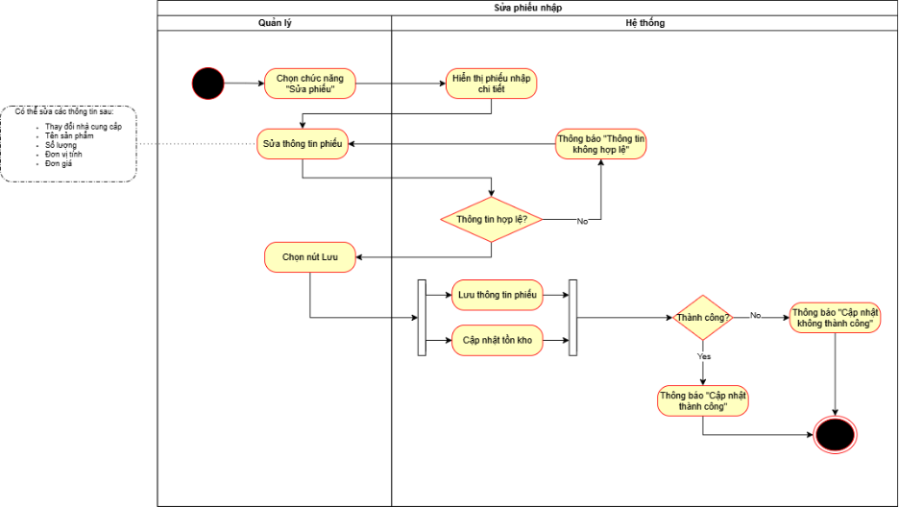

### Xóa phiếu nhập

|  |  |
| --- | --- |
| **Use case ID** | 3.3 |
| **Use case name** | Xóa phiếu nhập |
| **Description** | Là quản lý, tôi muốn xóa phiếu nhập |
| **Actors** | Quản lý |
| **Priority** | High |
| **Triggers** | Quản lý chọn chức năng xóa phiếu nhập |
| **Pre-conditions** | * Quản lý đã đăng nhập hệ thống * Phiếu nhập tồn tại |
| **Post-conditions** | * Thông tin phiếu đã được xóa * Tồn kho được cập nhật |
| **Main flow** | 1. Chọn phiếu cần xóa  2. Quản lý chọn chức năng “Xóa phiếu”  3. Chọn xác nhận xóa  4. Hệ thống xóa phiếu nhập và trừ tồn kho  5. Thông báo xóa thành công |
| **Alternative flows** | 3a. Chọn hủy xóa và kết thúc. |
| **Exception flows** | 5a. Ngược lại, nếu xóa không thành công hiển thị thông báo “Xảy ra lỗi” và kết thúc. |
| **Business rules** | N/A |
| **Non-functional requirements** | N/A |

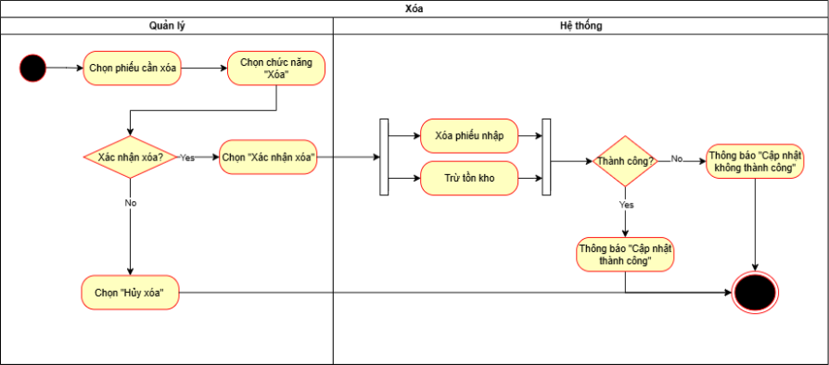

### Tìm kiếm phiếu nhập

|  |  |
| --- | --- |
| **Use case ID** | 3.4 |
| **Use case name** | Tìm kiếm phiếu nhập |
| **Description** | Là Quản lý, tôi muốn tìm kiếm phiếu nhập để thuận tiện cho quá trình quản lý của mình |
| **Actors** | Quản lý |
| **Priority** | High |
| **Triggers** | Quản lý nhập trên thanh công cụ tìm kiếm |
| **Pre-conditions** | * Quản lý đã đăng nhập hệ thống |
| **Post-conditions** | * Hiển thị thông tin phiếu nhập |
| **Main flow** | 1. Quản lý nhập mã phiếu  2. Hệ thống hiển thị danh sách phiếu  3. Chọn chức năng xem chi tiết  4. Hiển thị thông tin chi tiết phiếu |
| **Alternative flows** | 1a. Quản lý chọn khoảng ngày cần tìm      1a1. Nhấn nút tìm kiếm  3a. Nếu không muốn xem chi tiết phiếu thì kết thúc. |
| **Exception flows** | 2a. Nếu mã phiếu không tồn tại, hệ thống hiển thị thông báo “Mã phiếu không tồn tại” và kết thúc. |
| **Business rules** | N/A |
| **Non-functional requirements** | N/A |

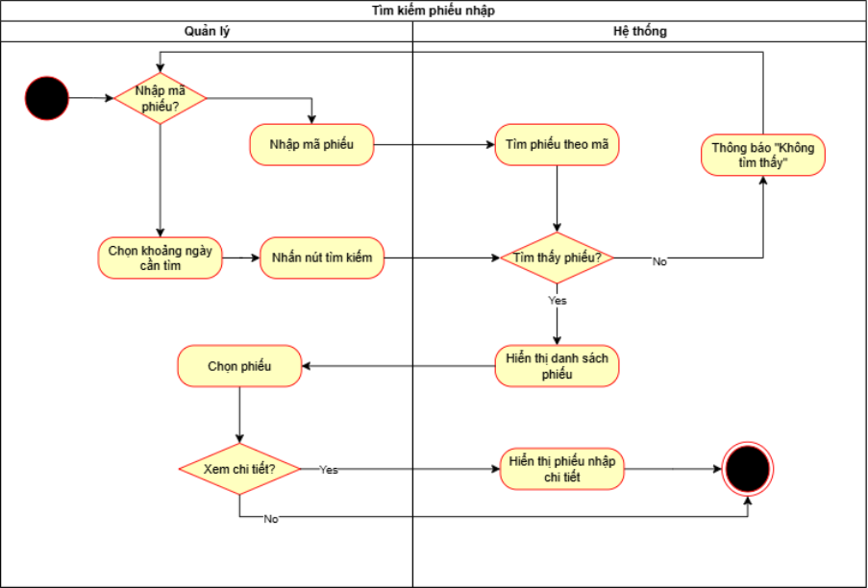

## Báo cáo tổng kết

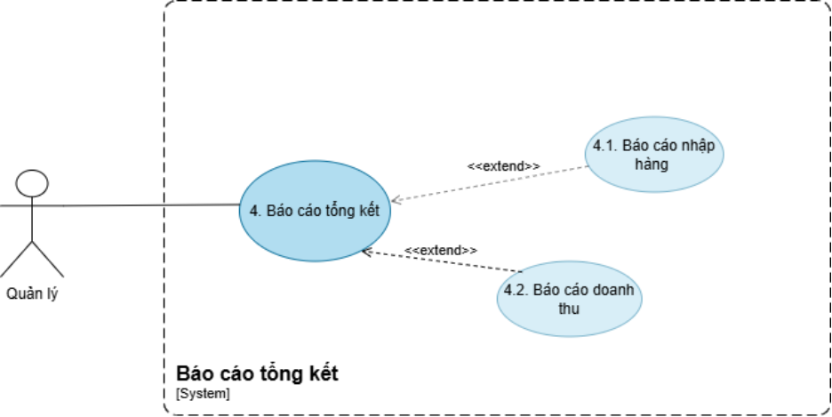

### Báo cáo nhập hàng

|  |  |
| --- | --- |
| **Use case ID** | 4.1 |
| **Use case name** | Báo cáo nhập hàng |
| **Description** | Là 1 quản lý, tôi muốn xem báo cáo nhập hàng |
| **Actors** | Quản lý |
| **Priority** | High |
| **Triggers** | Quản lý chọn mở chức năng báo cáo nhập hàng |
| **Pre-conditions** | * Quản lý đăng nhập vào hệ thống |
| **Post-conditions** | * Quản lý xem báo cáo nhập hàng |
| **Main flow** | 1. Quản lý chọn chức năng báo cáo nhập hàng  2. Hiển thị danh sách nhập hàng bao gồm: mã phiếu, ngày nhập, tiền đơn hàng và giá trị các đơn nhập hàng tháng hiện tại  3. Chọn nhà cung cấp  4. Hiển thị báo cáo nhập hàng theo nhà cung cấp bao gồm: mã sản phẩm, tên sản phẩm, đơn giá, số lượng, thành tiền, ngày nhập, tổng tiền đơn hàng đó  5. Chọn khoảng thời gian  6. Hiển thị báo cáo tương ứng  7. Quản lý chọn xuất file |
| **Alternative flows** | 5a. Nếu quản lý không chọn khoảng thời gian thì kết thúc  7a. Nếu quản lý không chọn xuất file thì kết thúc |
| **Exception flows** | 4a. Nếu không tìm thấy nhà cung cấp thì hiển thị thông báo “Không tìm thấy”  6a. Nếu khoảng thời gian chọn lớn hơn thời gian hiện tại, hiển thị thông báo “Thời gian không hợp lệ” và kết thúc |
| **Business rules** | BR2a. giá trị các đơn nhập = tổng các tổng tiền từng đơn hàng  BR4a. Thành tiền = số lượng x đơn giá  BR4b. Tổng tiền đơn hàng = tổng các thành tiền |
| **Non-functional requirements** | .  N/A |

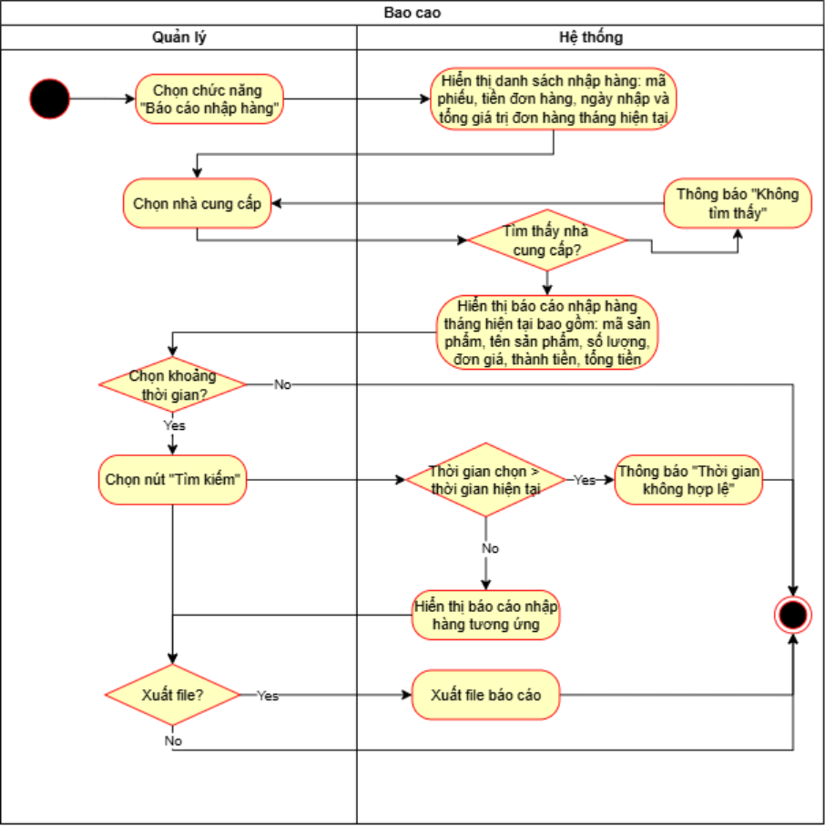

### Báo cáo doanh thu

|  |  |
| --- | --- |
| **Use case ID** | 4.2 |
| **Use case name** | Báo cáo doanh thu |
| **Description** | Là 1 quản lý, tôi muốn xem danh sách đơn hàng, doanh thu |
| **Actors** | Quản lý |
| **Priority** | High |
| **Triggers** | Quản lý chọn mở chức năng báo cáo doanh thu |
| **Pre-conditions** | * Quản lý đăng nhập vào hệ thống |
| **Post-conditions** | * Quản lý xem được đơn hàng, doanh thu |
| **Main flow** | 1. Quản lý chọn chức năng báo cáo doanh thu  2. Hiển thị danh sách đơn hàng, doanh thu trong tháng hiện tại  3. Chọn khoảng thời gian  4. Hiển thị danh sách đơn hàng, doanh thu theo khoảng thời gian  5. Chọn xuất file báo cáo |
| **Alternative flows** | 3a. Nếu quản lý không chọn khoảng thời gian thì kết thúc  5a. Nếu quản lý không muốn xuất file báo cáo thì kết thúc |
| **Exception flows** | 4a. Nếu khoảng thời gian chọn lớn hơn thời gian hiện tại, hiển thị thông báo “Thời gian không hợp lệ” và kết thúc |
| **Business rules** | Doanh thu = Tổng giá trị của các đơn hàng trong khoảng thời gian được chọn. |
| **Non-functional requirements** | .  N/A |

### 

## Quản lý món

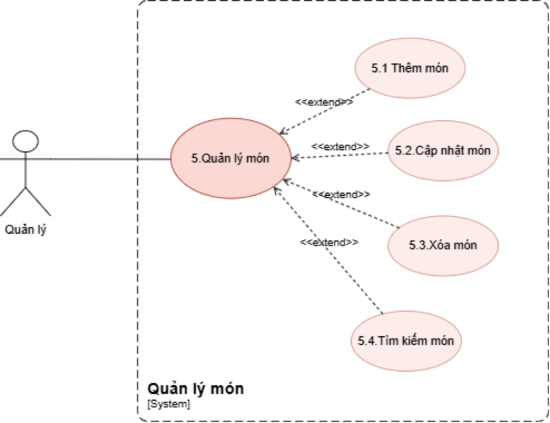

### Thêm món

|  |  |
| --- | --- |
| **Use case ID** | 5.1 |
| **Use case name** | Thêm món |
| **Description** | Là quản lý, tôi muốn thêm một món mới để hệ thống có thể lưu trữ và hiển thị món ăn trong danh sách. |
| **Actors** | Quản lý |
| **Priority** | High |
| **Triggers** | Quản lý chọn chức năng “Thêm món” |
| **Pre-conditions** | * Quản lý đã đăng nhập vào hệ thống |
| **Post-conditions** | * Món mới được thêm vào cơ sở dữ liệu * Danh sách món được cập nhật |
| **Main flow** | 1. Quản lý chọn chức năng “Thêm món”.  2. Hệ thống hiển thị form nhập thông tin món (tên, giá, loại, mô tả).  3. Quản lý nhập thông tin món.  4. Hệ thống kiểm tra dữ liệu hợp lệ.  5. Quản lý chọn “Lưu món”.  6. Hệ thống thêm món mới vào cơ sở dữ liệu.  7. Hệ thống hiển thị thông báo “Thêm món thành công”. |
| **Alternative flows** | N/A |
| **Exception flows** | 4a. Nếu thông tin nhập không hợp lệ, hiển thị “Thông tin không hợp lệ”.  6a. Nếu thêm món thất bại, hiển thị “Xảy ra lỗi khi thêm món”. |
| **Business rules** | BR1a. Tên món không được trùng.  BR1b. Giá món > 0. |
| **Non-functional requirement** | N/A |

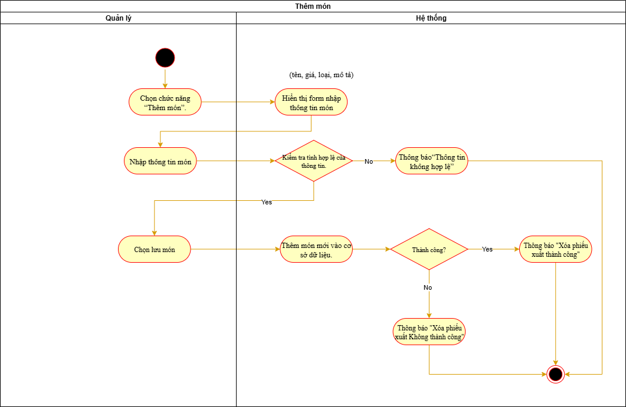

### Cập nhật món

|  |  |
| --- | --- |
| **Use case ID** | 5.2 |
| **Use case name** | Cập nhật món |
| **Description** | Là quản lý, tôi muốn chỉnh sửa thông tin món ăn để dữ liệu luôn chính xác. |
| **Actors** | Quản lý |
| **Priority** | High |
| **Triggers** | Quản lý chọn chức năng “Cập nhật món” |
| **Pre-conditions** | * Quản lý đã đăng nhập vào hệ thống * Món cần cập nhật tồn tại |
| **Post-conditions** | * Thông tin món được cập nhật trong cơ sở dữ liệu |
| **Main flow** | 1. Quản lý chọn “Cập nhật món”.  2. Hệ thống hiển thị danh sách món.  3. Quản lý chọn món cần cập nhật.  4. Hệ thống hiển thị form thông tin món.  5. Quản lý chỉnh sửa thông tin.  6. Hệ thống kiểm tra dữ liệu hợp lệ.  7. Quản lý xác nhận cập nhật.  8. Hệ thống lưu thay đổi và thông báo “Cập nhật thành công”. |
| **Alternative flows** | N/A. |
| **Exception flows** | 6a. Nếu thông tin không hợp lệ, hiển thị “Thông tin không hợp lệ”.  8a. Nếu cập nhật lỗi, hiển thị “Xảy ra lỗi khi cập nhật”. |
| **Business rules** | BR2a. Món phải tồn tại.  BR2b. Không thay đổi mã món.  BR2c. Giá món > 0. |
| **Non-functional requirement** | N/A |

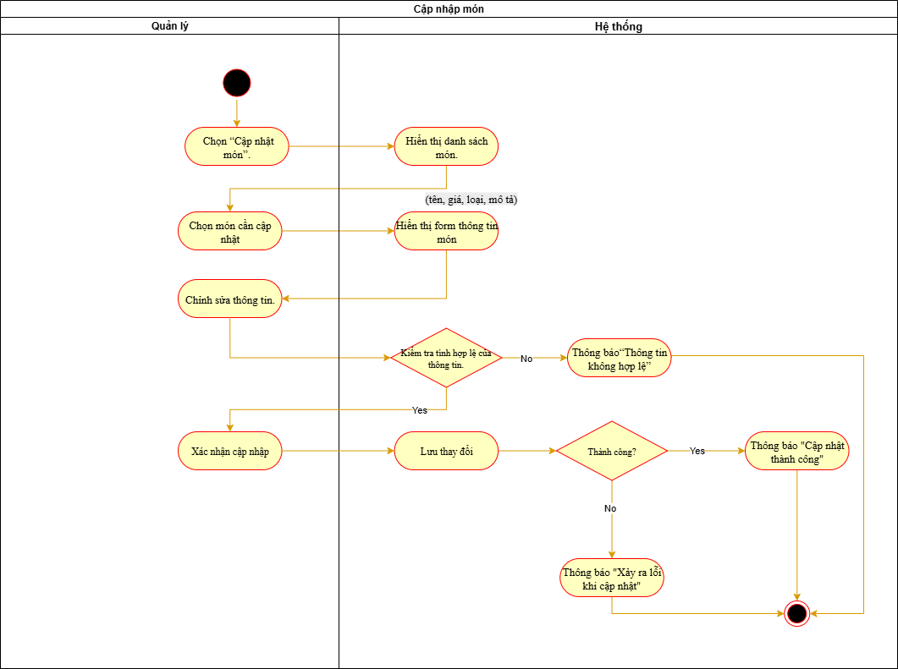

### Xóa món

|  |  |
| --- | --- |
| **Use case ID** | 5.3 |
| **Use case name** | Xóa món |
| **Description** | Là quản lý, tôi muốn xóa món không còn sử dụng khỏi hệ thống. |
| **Actors** | Quản lý |
| **Priority** | High |
| **Triggers** | Quản lý chọn chức năng “Xóa món” |
| **Pre-conditions** | * Quản lý đã đăng nhập vào hệ thống * Món cần xóa tồn tại |
| **Post-conditions** | * Món bị xóa khỏi cơ sở dữ liệu * Danh sách món được cập nhật |
| **Main flow** | 1. Quản lý chọn “Xóa món”.  2. Hệ thống hiển thị danh sách món.  3. Quản lý chọn món cần xóa.  4. Hệ thống yêu cầu xác nhận.  5. Quản lý xác nhận xóa.  6. Hệ thống xóa món và hiển thị “Xóa thành công”. |
| **Alternative flows** | N/A |
| **Exception flows** | 5a. Ngược lại, không xác nhận xóa hệ thống hiển thị thông báo “Hủy xóa” và kết thúc.  6a. Nếu xóa thất bại, hiển thị “Xảy ra lỗi khi xóa món”. |
| **Business rules** | N/A |
| **Non-functional requirement** | N/A |

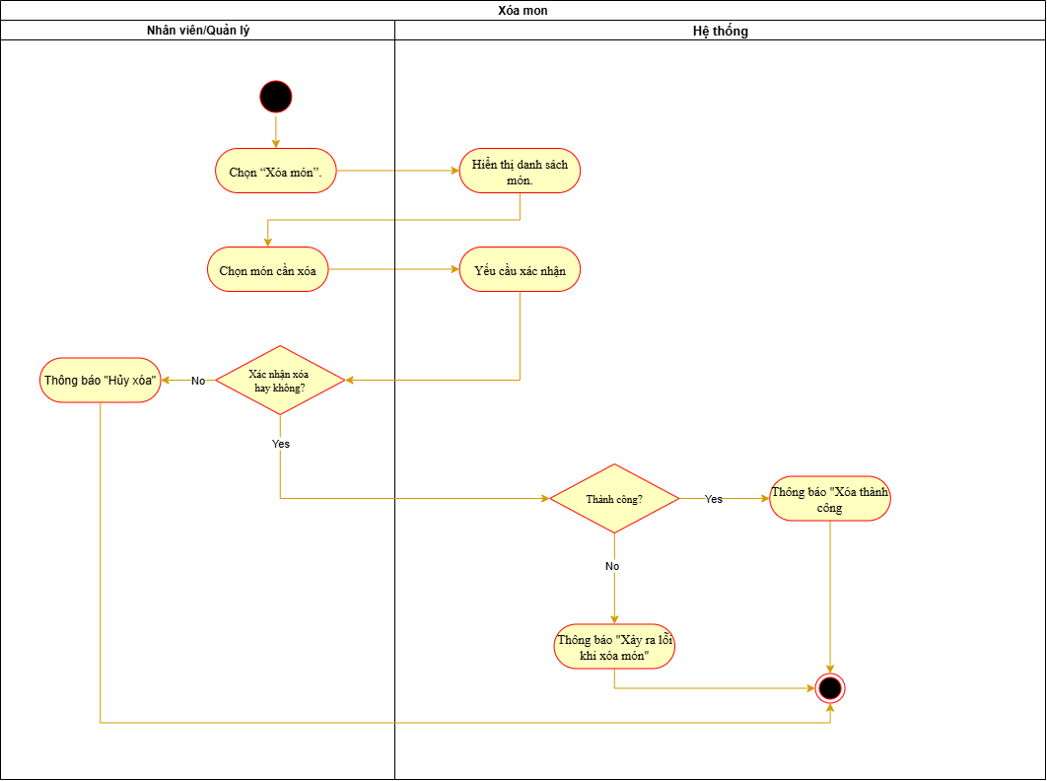

### Tìm kiếm món

|  |  |
| --- | --- |
| **Use case ID** | 5.4 |
| **Use case name** | Tìm kiếm món |
| **Description** | Là quản lý, tôi muốn tìm kiếm món theo tên hoặc loại để quản lý dễ dàng hơn. |
| **Actors** | Khách hàng |
| **Priority** | High |
| **Triggers** | Quản lý chọn chức năng “Tìm kiếm món” |
| **Pre-conditions** | * Quản lý đã đăng nhập vào hệ thống |
| **Post-conditions** | * Danh sách món phù hợp được hiển thị |
| **Main flow** | 1. Quản lý chọn “Tìm kiếm món”.  2. Hệ thống hiển thị ô nhập từ khóa.  3. Quản lý nhập tên hoặc chọn loại món.  4. Hệ thống kiểm tra dữ liệu.  5. Hệ thống tìm kiếm và hiển thị kết quả. |
| **Alternative flows** | 3a. Quản lý có thể tìm theo mã món hoặc khoảng giá. |
| **Exception flows** | 4a. Nếu từ khóa trống, hiển thị “Vui lòng nhập từ khóa”.  5a. Nếu không có kết quả, hiển thị “Không tìm thấy món”. |
| **Business rules** | BR4a. Tìm kiếm không phân biệt hoa thường.  BR4b. Kết quả sắp xếp theo tên món. |
| **Non-functional requirement** | N/A |

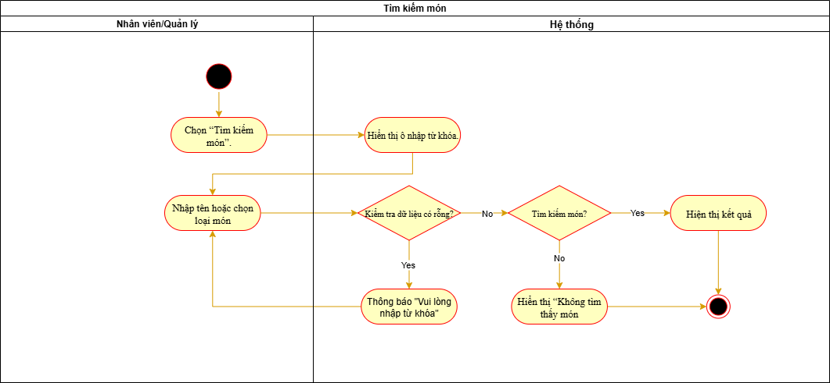

## Quản lý tài khoản

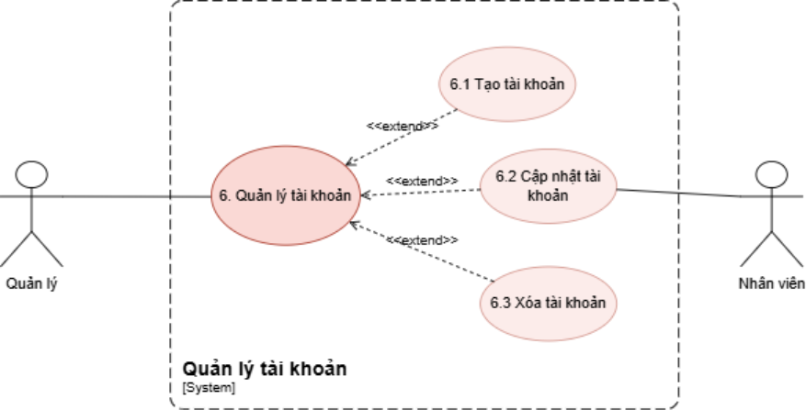

### 

### Tạo tài khoản

Ví dụ về mô tả chi tiết UC như bảng dưới đây.

|  |  |
| --- | --- |
| **Use case ID** | 6.1 |
| **Use case name** | Tạo tài khoản |
| **Description** | Là quản lý, tôi muốn tạo tài khoản cho nhân viên để sử dụng hệ thống |
| **Actors** | Quản lý |
| **Priority** | High |
| **Triggers** | Nhân viên hoàn tất thủ tục nhận việc |
| **Pre-conditions** | * Quản lý phải đăng nhập vào hệ thống. * Thông tin tài khoản nhân viên chưa tồn tại trong hệ thống. |
| **Post-conditions** | * Tài khoản nhân viên được tạo thành công. * Thông tin tài khoản nhân viên được lưu trong hệ thống |
| **Main flow** | 1. Quản lý chọn chức năng thêm tài khoản  2. Hệ thống hiển thị mẫu yêu cầu nhập thông tin tài khoản nhân viên (Tên đăng nhập, mật khẩu)  3. Quản lý nhập thông tin tài khoản cho nhân viên  4. Hệ thống kiểm tra tính hợp lệ của thông tin  5. Quản lý chọn nút “Thêm”.  6. Hệ thống tạo tài khoản nhân viên  7. Hệ thống lưu thông tin tài khoản nhân viên.  8. Hệ thống hiển thị thông báo “Đã thêm thành công”. |
| **Alternative flows** |  |
| **Exception flows** | 4a. Nếu trường dữ liệu không hợp lệ, hiển thị thông báo “trường dữ liệu không hợp lệ, vui lòng nhập lại” và quay lại bước 3.  7a. Nếu mạng bị gián đoạn, hiển thị thông báo “Lưu thông tin thất bại, thử lại sau” và kết thúc. |
| **Business rules** | BR2a. Mật khẩu phải dài trên 12 ký tự và có chữ hoa, chữ thường, ký tự đặc biệt |
| **Non-functional requirement** | N/A |

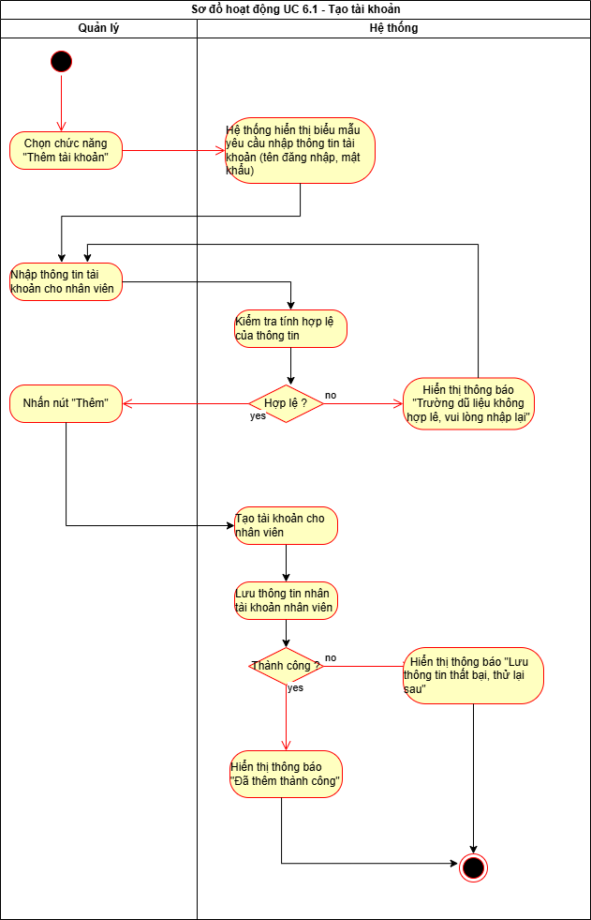

### Cập nhật tài khoản

|  |  |
| --- | --- |
| **Use case ID** | 6.2 |
| **Use case name** | Cập nhật tài khoản |
| **Description** | Là quản lý, tôi muốn cập nhật thông tin tài khoản của họ trong hệ  Là nhân viên, tôi muốn thay đổi mật khẩu để an toàn hơn |
| **Actors** | Quản lý  Nhân viên |
| **Priority** | High |
| **Triggers** | Quản lý cập nhật thông tin tài khoản nhân viên khi họ thay đổi vị trí hoặc phát hiện nhân viên bị sai  Nhân viên cập nhật tài khoản của chính mình khi cảm thấy tài khoản không an toàn |
| **Pre-conditions** | * Quản lý, nhân viên phải đăng nhập vào hệ thống. * Tài khoản đã tồn tại. |
| **Post-conditions** | * Thông tin tài khoản được cập nhật thành công. * Thông tin tài khoản mới được lưu lại trong hệ thống |
| **Main flow** | (1)  1. Quản lý chọn tài khoản cần cập nhật  2. Hệ thống hiển thị thông tin tài khoản  3. Quản lý nhập thông tin cần cập nhật.  4. Hệ thống kiểm tra tính hợp lệ của thông tin  5. Quản lý nhấn nút “cập nhật”.  6. Hệ thống lưu thông tin tài khoản  7. Hệ thống hiển thị thông báo “Đã cập nhật thành công”.  (2)  1. Nhân viên chọn chức năng đổi mật khẩu  2. Hệ thống hiển thị ô nhập liệu (mật khẩu hiện tại, mật khẩu mới, nhập lại mật mới)  3. Nhân viên nhập các trường dữ liệu  4. Hệ thống kiểm tra tính hợp lệ của thông tin nhập vào  5. Nhân viên nhấn nút “Cập nhật”  6. Hệ thống lưu thông tin tài khoản  7. Hệ thống hiển thị thông báo “Đã cập nhật thành công”. |
| **Alternative flows** |  |
| **Exception flows** | 4a (1), 4a (2). Nếu trường dữ liệu không hợp lệ, hiển thị thông báo “trường dữ liệu không hợp lệ, vui lòng nhập lại” và quay bước 3 ,3.  6a (1). 6a (2). Nếu mạng bị gián đoạn, hiển thị thông báo “Cập nhật thất bại, thử lại sau” và kết thúc. |
| **Business rules** | BR3a (1), BR4a (2). Mật khẩu phải dài trên 12 ký tự và có chữ hoa, chữ thường, ký tự đặc biệt |
| **Non-functional requirement** | N/A |

Activity diagram.

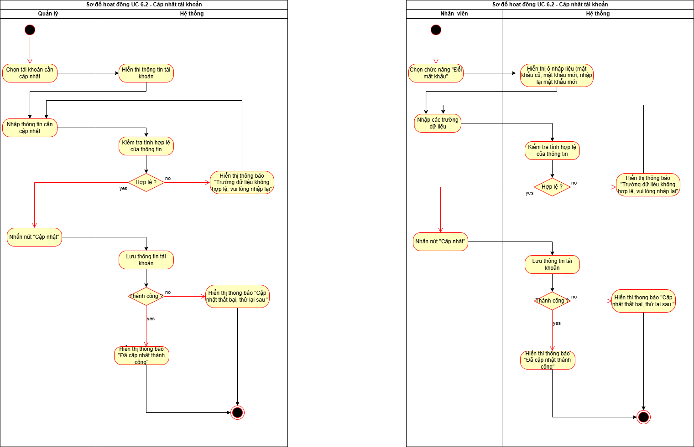

### Xóa tài khoản

|  |  |
| --- | --- |
| **Use case ID** | 6.3 |
| **Use case name** | Xóa tài khoản |
| **Description** | Là quản lý, tôi xóa tài khoản của nhân viên để họ không còn bất cứ quyền truy cập vào hệ thống |
| **Actors** | Quản lý |
| **Priority** | High |
| **Triggers** | Khi một nhân viên nghỉ việc hoặc quản lý tạo sai tài khoản |
| **Pre-conditions** | * Quản lý phải đăng nhập vào hệ thống. * Tài khoản đã tồn tại. |
| **Post-conditions** | * Tài khoản được xóa thành công. |
| **Main flow** | 1. Quản lý chọn tài khoản càn xóa  2. Hệ thống hiển thị thông tin tài khoản  3. Quản lý nhấn nút “Xóa”  4. Hệ thống gửi xác nhận yêu cầu xóa.  5. Quản lý xác nhận xóa.  6. Hệ thống xóa thông tin nhà cung cấp.  7. Hệ thống hiển thị thông báo “Tài khoản đã được xóa thành công”. |
| **Alternative flows** |  |
| **Exception flows** | 5a. Quản lý không xác nhận xóa tài khoản thì hệ thống hiển thị thông báo “Hủy xóa tài khoản” và kết thúc.  6a. Nếu xóa không thành công thì hệ thống hiển thị thông báo “Có lỗi xảy ra” và kết thúc. |
| **Business rules** | N/A |
| **Non-functional requirement** | N/A |

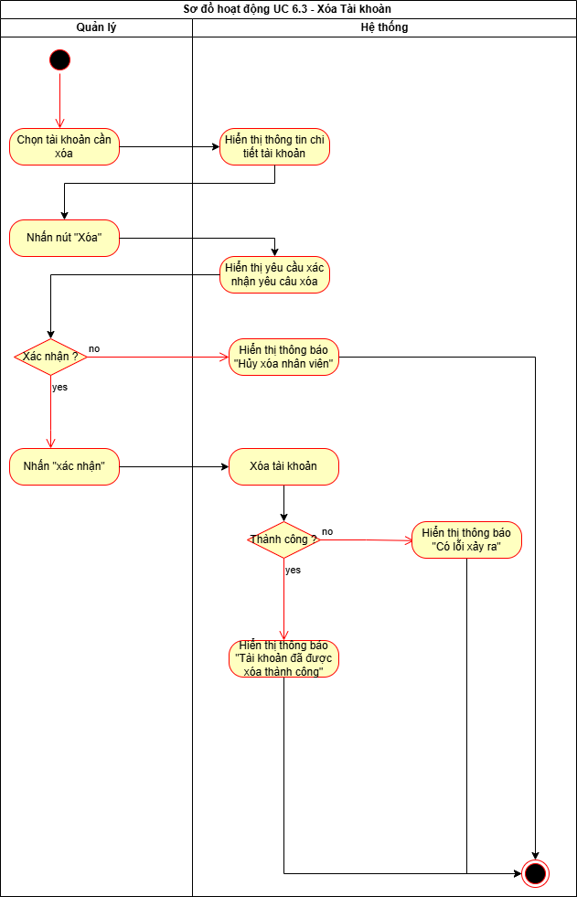

## Quản lý thông tin nhà cung cấp

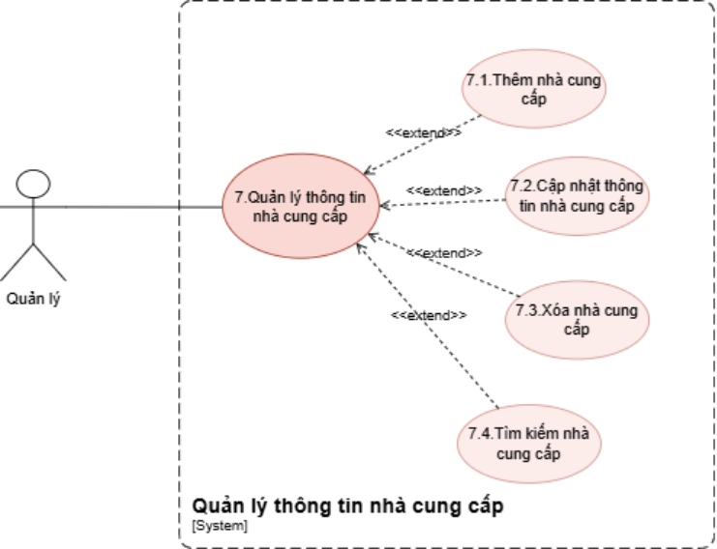

### Thêm nhà cung cấp

|  |  |
| --- | --- |
| **Use case ID** | 7.1 |
| **Use case name** | Thêm nhà cung cấp |
| **Description** | Quản lý thêm thông tin nhà cung cấp mới cho quán để quản lý nhập hàng hóa. |
| **Actors** | Quản lý |
| **Priority** | High |
| **Triggers** | Quản lý chọn mở chức năng tạo thông tin nhà cung cấp trên hệ thống. |
| **Pre-conditions** | * Quản lý phải đăng nhập vào hệ thống. * Thông tin nhà cung cấp chưa tồn tại trong hệ thống |
| **Post-conditions** | * Thông tin nhà cung cấp được tạo thành công. * Thông tin nhà cung cấp được lưu trong hệ thống |
| **Main flow** | 1. Quản lý chọn chức năng thêm nhà cung cấp.  2. Hệ thống hiển thị mẫu yêu cầu nhập thông tin NCC (Tên, số điện thoại, Email, địa chỉ)  3. Quản lý nhập thông tin nhà cung cấp.  4. Quản lý chọn nút “Thêm”.  5. Hệ thống tạo mã nhà cung cấp.  6. Hệ thống lưu thông tin nhà cung cấp.  7. Hệ thống hiển thị thông báo “Đã thêm thành công”. |
| **Alternative flows** | 3a. Tách đơn đặt món hoặc gộp đơn đặt món nếu khách muốn  9a. Nếu khách muốn gửi hóa đơn điện tử, gửi hóa đơn qua email hoặc zalo cho khách |
| **Exception flows** | 7a.  Hệ thống lưu hóa đơn thất bại thì sẽ hiển thị “Có lỗi xảy ra, vui lòng thử lại” |
| **Business rules** | N/A |
| **Non-functional requirement** | N/A |

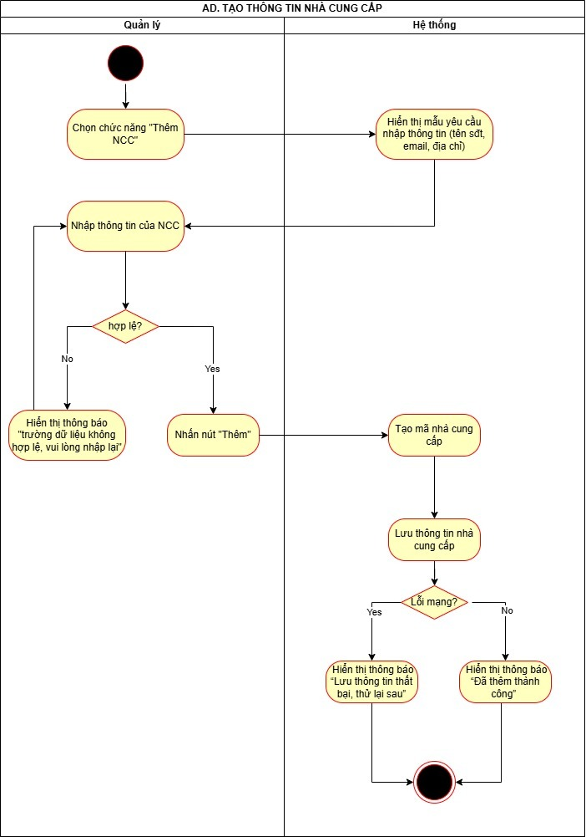

### Cập nhật thông tin nhà cung cấp

|  |  |
| --- | --- |
| **Use case ID** | 7.2 |
| **Use case name** | Cập nhật thông tin nhà cung cấp |
| **Description** | Quản lý cập nhật thông tin nhà cung cấp trong hệ thống. |
| **Actors** | Quản lý |
| **Priority** | High |
| **Triggers** | Quản lý chọn mở chức năng cập nhật thông tin nhà cung cấp trên hệ thống. |
| **Pre-conditions** | * Quản lý phải đăng nhập vào hệ thống. * Mã nhà cung cấp đã tồn tại. * Hệ thống hiển thị thông tin chi tiết của NCC. |
| **Post-conditions** | * Thông tin nhà cung cấp được cập nhật thành công. * Thông tin nhà cung cấp được lưu lại trong hệ thống |
| **Main flow** | 1. Quản lý chọn chức năng cập nhật thông tin nhà cung cấp.  2. Quản lý nhập thông tin cần cập nhật.  3. Quản lý chọn nút “cập nhật”.  4. Hệ thống lưu thông tin nhà cung cấp.  5. Hệ thống hiển thị thông báo “Đã cập nhật thành công”. |
| **Alternative flows** | 3a. Tách đơn đặt món hoặc gộp đơn đặt món nếu khách muốn  9a. Nếu khách muốn gửi hóa đơn điện tử, gửi hóa đơn qua email hoặc zalo cho khách |
| **Exception flows** | 3a. Nếu trường dữ liệu không hợp lệ, hiển thị thông báo “trường dữ liệu không hợp lệ, vui lòng nhập lại” và quay lại bước 2.  4a. Nếu mạng bị gián đoạn, hiển thị thông báo “Cập nhật thất bại, thử lại sau” và kết thúc. |
| **Business rules** | BR2a. Tên nhà cung cấp chỉ bao gồm chữ cái không có số hay kí tự đặc biệt.  BR2b. Số điện thoại chỉ có số, không có chữ hay kí tự đặc biệt.  BR2c. Gmail bắt buộc phải có ký tự “@”. |
| **Non-functional requirement** | N/A |

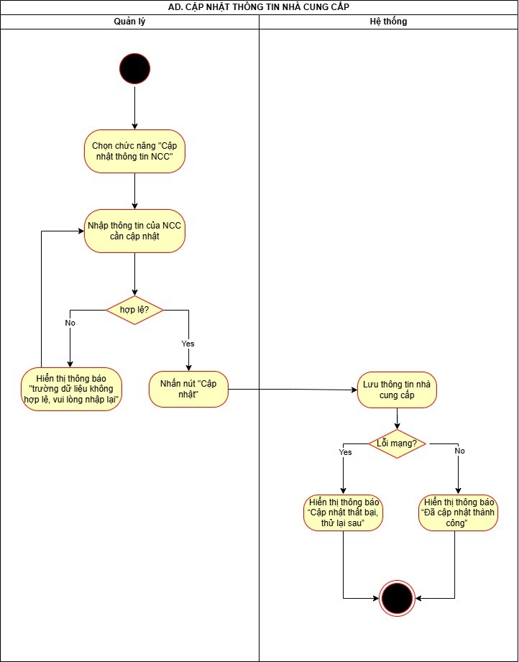

### Xóa nhà cung cấp

|  |  |
| --- | --- |
| **Use case ID** | 7.3 |
| **Use case name** | Xóa nhà cung cấp |
| **Description** | Quản lý muốn xóa thông tin nhà cung cấp trong danh sách nhà cung cấp. |
| **Actors** | Quản lý |
| **Priority** | High |
| **Triggers** | Quản lý chọn mở chức năng xóa nhà cung cấp trên thanh công cụ hệ thống. |
| **Pre-conditions** | * Quản lý phải đăng nhập vào hệ thống. * Mã nhân nhà cung cấp đã tồn tại. * Hệ thống hiển thị thông tin chi tiết của nhà cung cấp. |
| **Post-conditions** | * Thông tin NCC được xóa thành công. |
| **Main flow** | 1. Quản lý chọn nút “Xóa”.  2. Hệ thống gửi xác nhận yêu cầu xóa.  3. Quản lý xác nhận xóa.  4. Hệ thống xóa thông tin nhà cung cấp.  5. Hệ thống hiển thị thông báo “NCC đã được xóa thành công”. |
| **Alternative flows** |  |
| **Exception flows** | 3a. Quản lý không xác nhận xóa NCC thì hệ thống hiển thị thông báo “Hủy xóa NCC” và kết thúc.  4a. Nếu xóa không thành công thì hệ thống hiển thị thông báo “Có lỗi xảy ra” và kết thúc. |
| **Business rules** | N/A |
| **Non-functional requirement** | N/A |

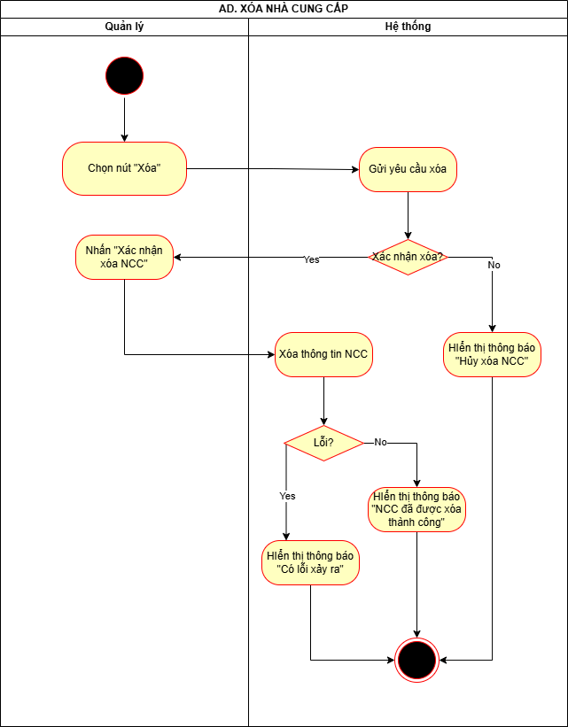

### Tìm kiếm nhà cung cấp

|  |  |
| --- | --- |
| **Use case ID** | 7.4 |
| **Use case name** | Tìm kiếm thông tin nhà cung cấp |
| **Description** | Quản lý muốn tìm kiếm thông tin nhà cung cấp trong hệ thống. |
| **Actors** | Quản lý |
| **Priority** | High |
| **Triggers** | Quản lý nhập tên hoặc mã NCC trên thanh công cụ hệ thống. |
| **Pre-conditions** | * Quản lý phải đăng nhập vào hệ thống. * Mã nhà cung cấp đã tồn tại. |
| **Post-conditions** | * Thông tin NCC được tìm thấy thành công. |
| **Main flow** | 1. Quản lý nhập tên NCC trên thanh tìm kiếm.  2. Quản lý nhấn biểu tượng tìm kiếm trên thanh tìm kiếm.  3. Hệ thống hiển thị danh sách nhà cung cấp theo tên đã tìm kiếm. |
| **Alternative flows** | 1a. Quản lý nhập mã NCC trên thanh tìm kiếm.  3a. Hệ thống hiển thị nhà cung cấp theo mã NCC. |
| **Exception flows** | 3b. Nếu NCC không tồn tại, hiển thị thông báo “NCC không tồn tại” và kết thúc. |
| **Business rules** | N/A |
| **Non-functional requirement** | N/A |

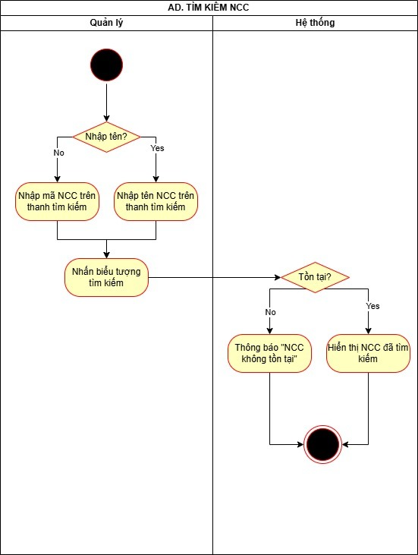

## Quản lý thông tin nguyên liệu

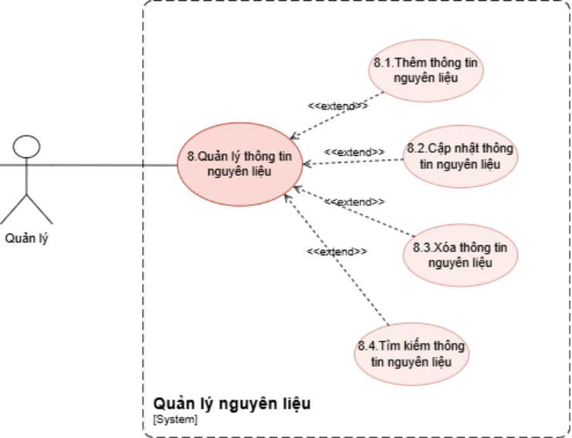

### Thêm nguyên liệu mới

|  |  |
| --- | --- |
| **Use case ID** | 8.1 |
| **Use case name** | Thêm nguyên liệu mới |
| **Description** | Quản lý thêm nguyên liệu mới vào kho trong quá trình nhập hàng. |
| **Actors** | Quản lý |
| **Priority** | High |
| **Triggers** | Quản lý chọn mở chức năng thêm nguyên liệu trên hệ thống |
| **Pre-conditions** | * Quản lý phải đăng nhập vào hệ thống. * Thông tin nguyên liệu chưa tồn tại trong hệ thống. |
| **Post-conditions** | * Thông tin nguyên liệu được thêm thành công. * Thông tin nguyên liệu được lưu trong hệ thống |
| **Main flow** | 1. Quản lý chọn chức năng thêm nguyên liệu.  2. Hệ thống hiển thị mẫu yêu cầu nhập thông tin Nguyên liệu (Tên nguyên liệu, ngày nhập, số lượng, đơn vị, hạn sử dụng)  3. Quản lý nhập thông tin nguyên liệu.  4. Quản lý chọn nút “Thêm”.  5. Hệ thống tạo mã nguyên liệu.  6. Hệ thống lưu thông tin nguyên liệu.  7. Hệ thống hiển thị thông báo “Đã thêm thành công” |
| **Alternative flows** |  |
| **Exception flows** | 4a. Nếu trường dữ liệu không hợp lệ, hiển thị thông báo “trường dữ liệu không hợp lệ, vui lòng nhập lại” và quay lại bước 3.  6a. Nếu mạng bị gián đoạn, hiển thị thông báo “Lưu thông tin thất bại, thử lại sau” và kết thúc |
| **Business rules** | BR2a. Ngày nhập phải nhỏ hơn hoặc bằng ngày hiện tại.  BR2b. Số lượng phải là số và không được là số âm.  BR2c. Đơn vị là Kg, gam, gói, hộp, ml, lít.  BR2d. Hạn sử dụng phải lớn hơn ngày hiện tại. |
| **Non-functional requirement** | N/A |

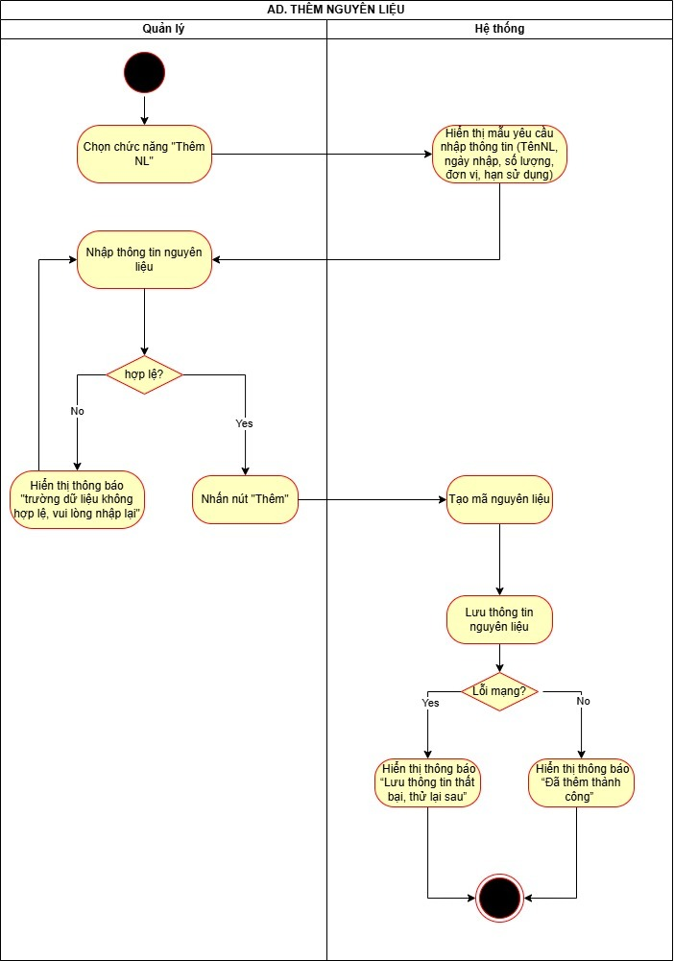

### Cập nhật thông tin nguyên liệu

|  |  |
| --- | --- |
| **Use case ID** | 8.2 |
| **Use case name** | Cập nhật nguyên liệu. |
| **Description** | Quản lý cập nhật nguyên liệu trong kho. |
| **Actors** | Quản lý |
| **Priority** | High |
| **Triggers** | Quản lý chọn mở chức năng cập nhật nguyên liệu trên hệ thống. |
| **Pre-conditions** | * Quản lý phải đăng nhập vào hệ thống. * Thông tin nguyên liệu đã tồn tại trong hệ thống. * Hệ thống hiển thị thông tin chi tiết nguyên liệu |
| **Post-conditions** | * Thông tin nguyên liệu được cập nhật thành công. * Thông tin nguyên liệu được lưu trong hệ thống. |
| **Main flow** | 1. Quản lý chọn chức năng cập nhật nguyên liệu.  2. Quản lý nhập thông tin cần cập nhật.  3. Quản lý chọn nút “cập nhật”.  4. Hệ thống lưu thông tin nguyên liệu.  5. Hệ thống hiển thị thông báo “Đã cập nhật thành công” . |
| **Alternative flows** |  |
| **Exception flows** | 3a. Nếu trường dữ liệu không hợp lệ, hiển thị thông báo “trường dữ liệu không hợp lệ, vui lòng nhập lại” và quay lại bước 2.  4a. Nếu mạng bị gián đoạn, hiển thị thông báo “Cập nhật thất bại, thử lại sau” và kết thúc. |
| **Business rules** | BR2a. Ngày nhập phải nhỏ hơn hoặc bằng ngày hiện tại.  BR2b. Số lượng phải là số và không được là số âm.  BR2c. Đơn vị là Kg, gm, gói.  BR2d. Hạn sử dụng phải lớn hơn ngày hiện tại. |
| **Non-functional requirements** | N/A |

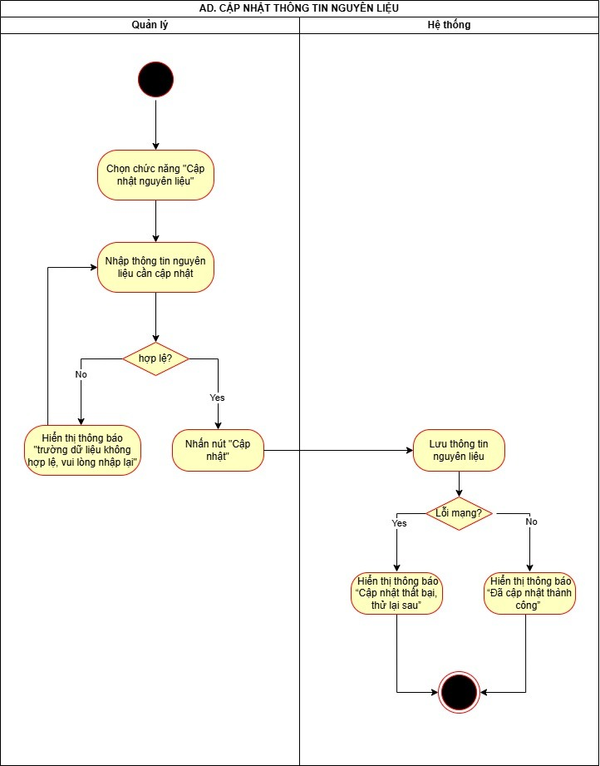

### Xóa thông tin nguyên liệu

|  |  |
| --- | --- |
| **Use case ID** | 8.3 |
| **Use case name** | Xóa nguyên liệu. |
| **Description** | Quản lý xóa nguyên liệu trong kho. |
| **Actors** | Quản lý |
| **Priority** | High |
| **Triggers** | Quản lý chọn mở chức năng xóa nguyên liệu trên hệ thống. |
| **Pre-conditions** | * Quản lý phải đăng nhập vào hệ thống. * Thông tin nguyên liệu đã tồn tại trong hệ thống. * Hệ thống hiển thị thông tin chi tiết nguyên liệu. |
| **Post-conditions** | * Thông tin nguyên liệu được xóa thành công trong hệ thống. |
| **Main flow** | 1.  Quản lý chọn nút “Xóa”.  2.  Hệ thống gửi xác nhận yêu cầu xóa.  3.  Quản lý xác nhận xóa.  4.  Hệ thống xóa thông tin nguyên liệu.  5.  Hệ thống hiển thị thông báo “Nguyên liệu đã được xóa thành công”. |
| **Alternative flows** |  |
| **Exception flows** | 3a. Quản lý không xác nhận xóa nguyên liệu thì hệ thống hiển thị thông báo “Hủy xóa nguyên liệu” và kết thúc.  4a. Nếu xóa không thành công thì hệ thống hiển thị thông báo “Có lỗi xảy ra” và kết thúc. |
| **Business rules** |  |
| **Non-functional requirements** | N/A |

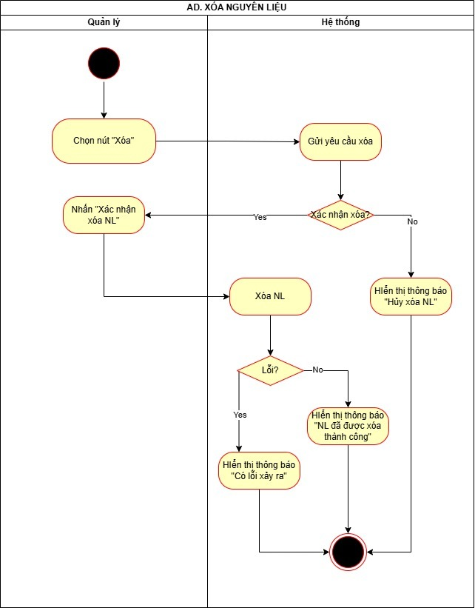

### Tìm kiếm thông tin nguyên liệu

|  |  |
| --- | --- |
| **Use case ID** | 8.4 |
| **Use case name** | Tìm kiếm nguyên liệu |
| **Description** | Quản lý muốn tìm kiếm thông tin nguyên liệu trong hệ thống. |
| **Actors** | Quản lý |
| **Priority** | High |
| **Triggers** | Quản lý nhập tên hoặc mã nguyên liệu trên thanh công cụ hệ thống. |
| **Pre-conditions** | * Quản lý phải đăng nhập vào hệ thống. * Mã nguyên liệu đã tồn tại. |
| **Post-conditions** | * Thông tin nguyên liệu được tìm thấy thành công. |
| **Main flow** | 1. Quản lý nhập tên nguyên liệu trên thanh tìm kiếm.  2. Quản lý nhấn biểu tượng tìm kiếm trên thanh tìm kiếm.  3. Hệ thống hiển thị danh sách nguyên liệu theo tên đã tìm kiếm. |
| **Alternative flows** | 1a. Quản lý nhập mã nguyên liệu trên thanh tìm kiếm.  3a. Hệ thống hiển thị nguyên liệu theo mã nguyên liệu. |
| **Exception flows** | 3b. Nếu nguyên liệu không tồn tại, hiển thị thông báo “nguyên liệu không tồn tại” và kết thúc. |
| **Business rules** | N/A |
| **Non-functional requirements** | N/A |

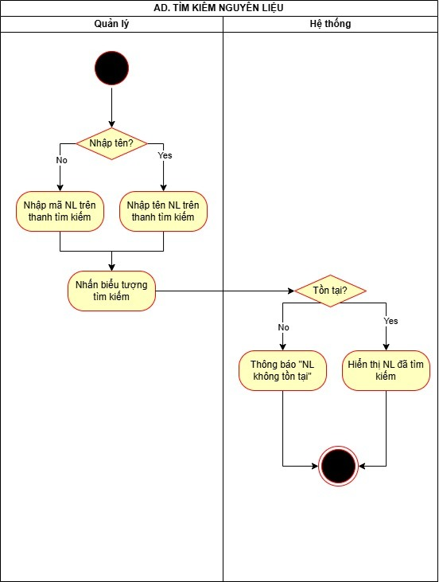

## Quản lý nhân viên

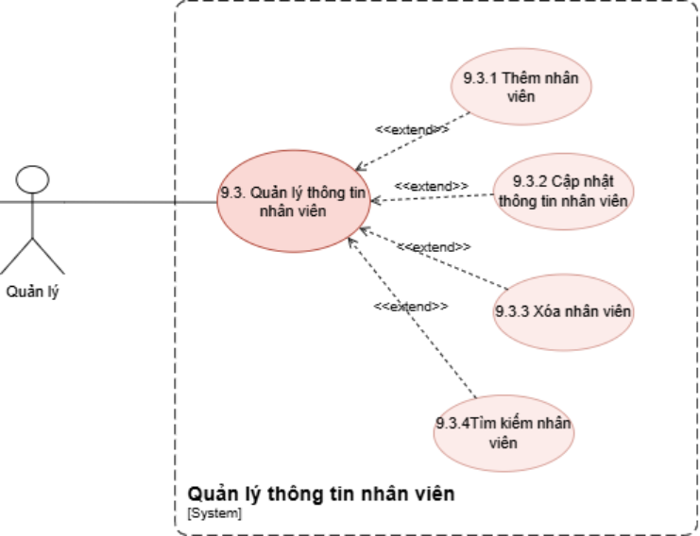

### Quản lý lương

#### Điều chỉnh bảng lương

|  |  |
| --- | --- |
| **Use case ID** | 1.1 |
| **Use case name** | Điều chỉnh bảng lương |
| **Description** | Quản lý thực hiện điều chỉnh bảng lương của nhân viên khi có sai sót hoặc thay đổi, đảm bảo mức lương cuối cùng chính xác. |
| **Actors** | Quản lý |
| **Priority** | High |
| **Triggers** | Quản lý phát hiện sai sót hoặc cần cập nhật bảng lương nhân viên |
| **Pre-conditions** | * Quản lý đã đăng nhập hệ thống * Dữ liệu nhân viên và công đã tồn tại. |
| **Post-conditions** | * Hệ thống cập nhật bảng lương mới. |
| **Main flow** | 1. Quản lý chọn chức năng “Điều chỉnh bảng lương”.  2. Hệ thống hiển thị danh sách nhân viên và bảng lương tương ứng.  3. Quản lý chọn nhân viên cần điều chỉnh.  4. Quản lý nhập thông tin cần thay đổi (mức lương cơ bản, phụ cấp, thưởng, phạt).  5. Hệ thống hiển thị tổng lương sau điều chỉnh.  6. Quản lý xác nhận lưu.  7. Hệ thống lưu dữ liệu và cập nhật bảng lương chính thức. |
| **Alternative flows** |  |
| **Exception flows** | 4a. Nếu nhập sai định dạng thông báo “Dữ liệu không hợp lệ”. |
| **Business rules** | N/A |
| **Non-functional requirement** | N/A |

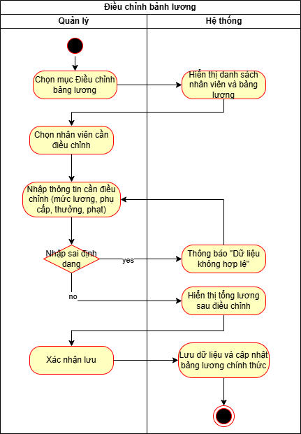

#### Điều chỉnh công

|  |  |
| --- | --- |
| **Use case ID** | 9.1.2 |
| **Use case name** | Điều chỉnh công |
| **Description** | Quản lý cập nhật ca làm hoặc số công nhân viên khi có sai sót hoặc thay đổi (nghỉ đột xuất, đổi ca). |
| **Actors** | Quản lý |
| **Priority** | High |
| **Triggers** | Nhân viên báo nghỉ, đổi ca hoặc có sai sót trong ghi nhận công |
| **Pre-conditions** | * Quản lý đăng nhập thành công. * Dữ liệu chấm công đã được ghi nhận trước đó. |
| **Post-conditions** | * Công làm việc của nhân viên được cập nhật và lưu lại. |
| **Main flow** | 1. Quản lý chọn chức năng “Điều chỉnh công”.  2. Hệ thống hiển thị danh sách nhân viên và bảng công.  3. Quản lý chọn nhân viên cần điều chỉnh.  4. Quản lý chỉnh sửa ca làm hoặc số giờ công, nhập lý do điều chỉnh.  5. Hệ thống hiển thị xem trước kết quả.  6. Quản lý xác nhận lưu.  7. Hệ thống cập nhật công nhân viên. |
| **Alternative flows** |  |
| **Exception flows** | 4a. Nếu nhập trùng ngày công → hiển thị “Ngày công đã tồn tại”. |
| **Business rules** | BR4b. Mỗi điều chỉnh công phải có lý do cụ thể. |
| **Non-functional requirement** | N/A |

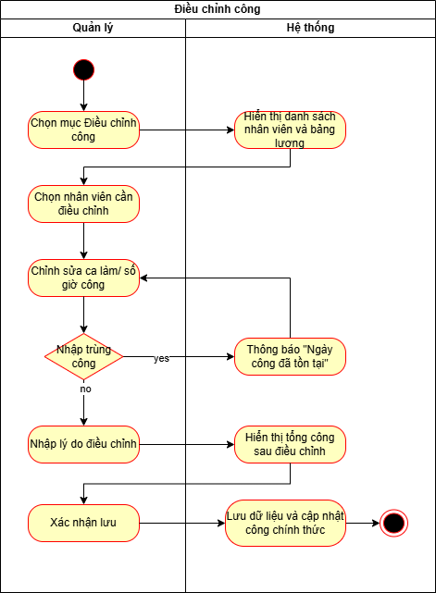

#### Tính lương

|  |  |
| --- | --- |
| **Use case ID** | 9.2 |
| **Use case name** | Tính lương |
| **Description** | Hệ thống truy xuất dữ liệu từ hệ thống chấm công để tính lương nhân viên dựa trên công, ca làm, phụ cấp và khấu trừ. |
| **Actors** | Quản lý  Hệ thống chấm công |
| **Priority** | High |
| **Triggers** | Cuối tháng hoặc khi quản lý yêu cầu tính lương |
| **Pre-conditions** | * Dữ liệu công và nhân viên đã được cập nhật đầy đủ. |
| **Post-conditions** | * Hệ thống tạo bảng lương chi tiết, lưu dữ liệu và xuất báo cáo. |
| **Main flow** | 1. Quản lý chọn chức năng “Tính lương”.  2. Hệ thống chấm công tự động gửi dữ liệu ngày công và ca làm của từng nhân viên.  3. Hệ thống tính lương theo công thức.  4. Hiển thị bảng lương chi tiết theo nhân viên. |
| **Alternative flows** | 4a. Quản lý lọc theo vị trí để xem riêng. |
| **Exception flows** |  |
| **Business rules** | BR3a. Lương = (Số công × Lương cơ bản/ngày) + Phụ cấp + Thưởng – Phạt |
| **Non-functional requirement** | Cho phép xuất báo cáo định dạng Excel và PDF. |

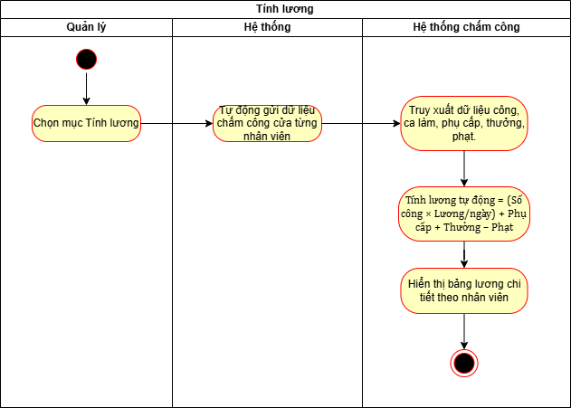

### Quản lý lịch làm

|  |  |
| --- | --- |
| **Use case ID** | 9.2 |
| **Use case name** | Quản lý lịch làm |
| **Description** | Là Quản lý, tôi thực hiện việc tạo, chỉnh sửa và theo dõi lịch làm việc của nhân viên trong quán. |
| **Actors** | Quản lý |
| **Priority** | High |
| **Triggers** | Quản lý cần cập nhật lịch làm cho nhân viên. |
| **Pre-conditions** | * Quản lý đã đăng nhập hệ thống. |
| **Post-conditions** | * Hệ thống cập nhật lịch làm mới vào cơ sở dữ liệu. * Nhân viên có thể xem lịch làm trên hệ thống. |
| **Main flow** | 1. Quản lý chọn chức năng “Quản lý lịch làm”.  2. Hệ thống hiển thị lịch làm.  3. Quản lý chọn thao tác: Tạo lịch mới hoặc sửa lịch làm.  4. Nếu tạo lịch mới hệ thống hiển thị bảng lịch mới (bao gồm ca làm, ngày làm việc).  5. Quản lý chọn thời gian để xếp lịch và nhân viên cho từng ca làm.   6. Quản lý xác nhận lại và lưu.  7. Hệ thống cập nhật lịch làm mới.  8. Gửi thông báo tự động cho các nhân viên về lịch làm mới. |
| **Alternative flows** | 4a. Nếu quản lý sửa lịch làm thì chọn ca cần sửa.  4a1. Chỉnh sửa nhân viên cần chỉnh, lưu và quay tới bước 6. |
| **Exception flows** | 6b. Nếu hệ thống mất kết nối khi đang tải lên → thông báo “Không thể cập nhật, vui lòng thử lại”. |
| **Business rules** | N/A |
| **Non-functional requirement** | Giao diện trực quan, hỗ trợ xem lịch theo tuần / tháng / nhân viên. |

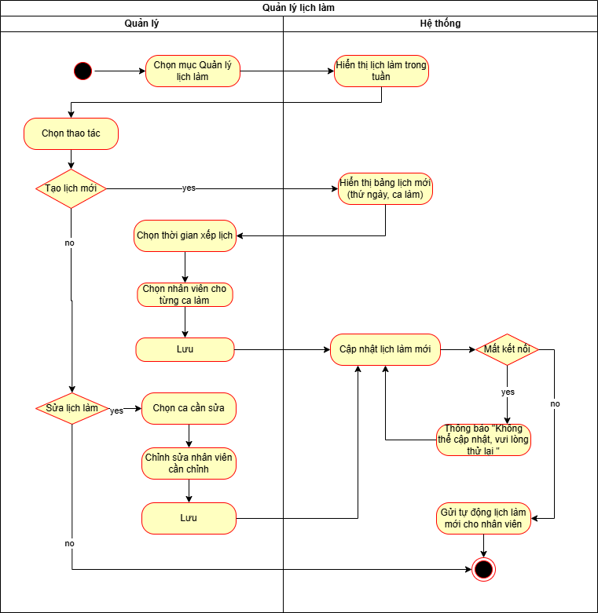

### Quản lý thông tin nhân viên

#### Thêm thông tin nhân viên

|  |  |
| --- | --- |
| **Use case ID** | 9.3.1 |
| **Use case name** | Thêm thông tin nhân viên |
| **Description** | Quản lý muốn tạo thông tin nhân viên trong hệ thống. |
| **Actors** | Quản lý |
| **Priority** | High |
| **Triggers** | Quản lý chọn mở chức năng tạo thông tin nhân viên trên hệ thống. |
| **Pre-conditions** | * Quản lý phải đăng nhập vào hệ thống. * Mã nhân viên không tồn tại. |
| **Post-conditions** | * Thông tin nhân viên được tạo thành công. * Thông tin nhân viên được lưu trong hệ thống |
| **Main flow** | 1. Quản lý chọn chức năng thêm nhân viên  2. Hệ thống hiển thị mẫu yêu cầu nhập thông tin (Tên nhân viên, số điện thoại của nhân viên, Gmail của nhân viên, số căn cước công dân của nhân viên)  3. Quản lý nhập thông tin nhân viên.  4. Quản lý chọn nút “Thêm”  5. Hệ thống tạo mã nhân viên.  6. Hệ thống lưu thông tin nhân viên.  7. Hệ thống hiển thị thông báo “Đã thêm thành công” |
| **Alternative flows** |  |
| **Exception flows** | 4a. Nếu Quản lý nhập thông tin không hợp lệ, hệ thống hiển thị thông báo “Trường dữ liệu không hợp lệ, vui lòng nhập lại” và quay lại bước 2.  6a. Nếu lưu không thành công thì hiển thị thông báo “Lưu thông tin thất bại, thử lại sau” và kết thúc |
| **Business rules** | BR2a. Tên nhân viên chỉ bao gồm chữ cái không có số hay kí tự đặc biệt.  BR2b. Số điện thoại chỉ có số, không có chữ hay kí tự đặc biệt.  BR2c. Gmail bắt buộc phải có ký tự “@”.  BR2d. Số căn cước công dân bao gồm 12 số, không có chữ cái hay ký tự đặc biệt.  BR5a. Mã nhân viên bao gồm chữ in hoa và số, không có kí tự đặc biệt |
| **Non-functional requirements** | N/A |

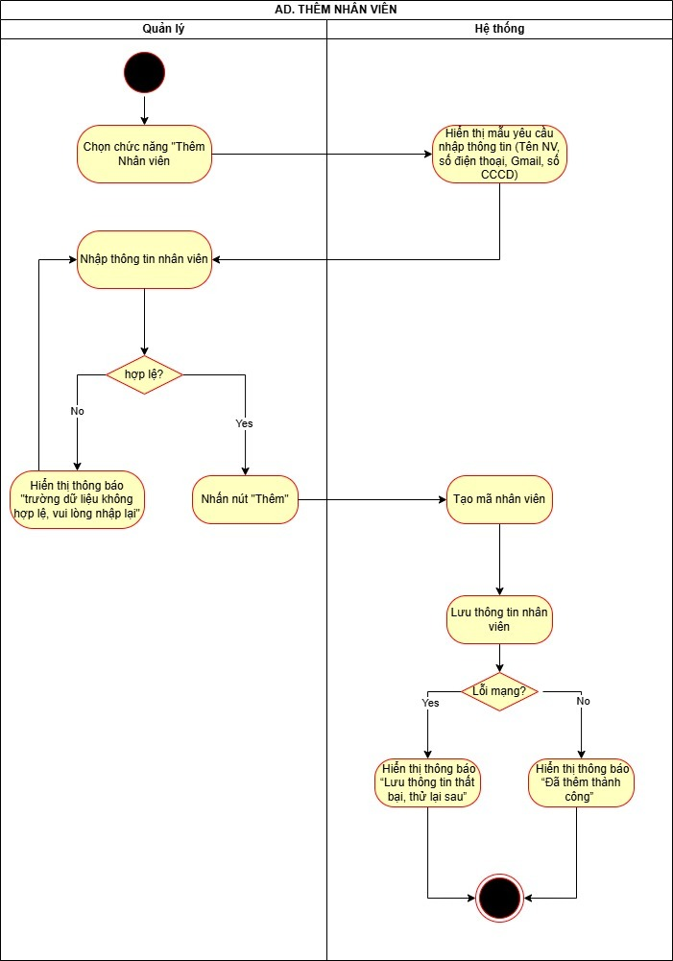

#### Cập nhật thông tin nhân viên

|  |  |
| --- | --- |
| **Use case ID** | 9.3.2 |
| **Use case name** | cập nhật thông tin nhân viên |
| **Description** | Tôi là quản lý, tôi muốn cập nhật thông tin nhân viên trong hệ thống. |
| **Actors** | Quản lý |
| **Priority** | High |
| **Triggers** | Quản lý chọn mở chức năng cập nhật thông tin nhân viên trên hệ thống. |
| **Pre-conditions** | * Quản lý phải đăng nhập vào hệ thống. * Mã nhân viên tồn tại. * Hệ thống hiển thị thông tin chi tiết nhân viên. |
| **Post-conditions** | * Thông tin nhân viên được cập nhật thành công. * Thông tin nhân viên được cập nhật trong hệ thống |
| **Main flow** | 1. Quản lý chọn chức năng cập nhật thông tin nhân viên.  2. Quản lý nhập thông tin cần cập nhật.  3. Quản lý chọn nút “cập nhật”.  4. Hệ thống lưu thông tin nhân viên.  5. Hệ thống hiển thị thông báo “Đã cập nhật thành công” |
| **Alternative flows** |  |
| **Exception flows** | 3a. Nếu trường dữ liệu không hợp lệ, hiển thị thông báo “trường dữ liệu không hợp lệ, vui lòng nhập lại” và quay lại bước 2.  4a. Nếu mạng bị gián đoạn, hiển thị thông báo “Lưu thông tin thất bại, thử lại sau” và kết thúc. |
| **Business rules** | BR2a. Tên nhân viên chỉ bao gồm chữ cái không có số hay kí tự đặc biệt.  BR2b. Số điện thoại chỉ có số, không có chữ hay kí tự đặc biệt.  BR2c. Gmail bắt buộc phải có ký tự “@”.  BR2d. Số căn cước công dân bao gồm 12 số, không có chữ cái hay ký tự đặc biệt. |
| **Non-functional requirements** | N/A |

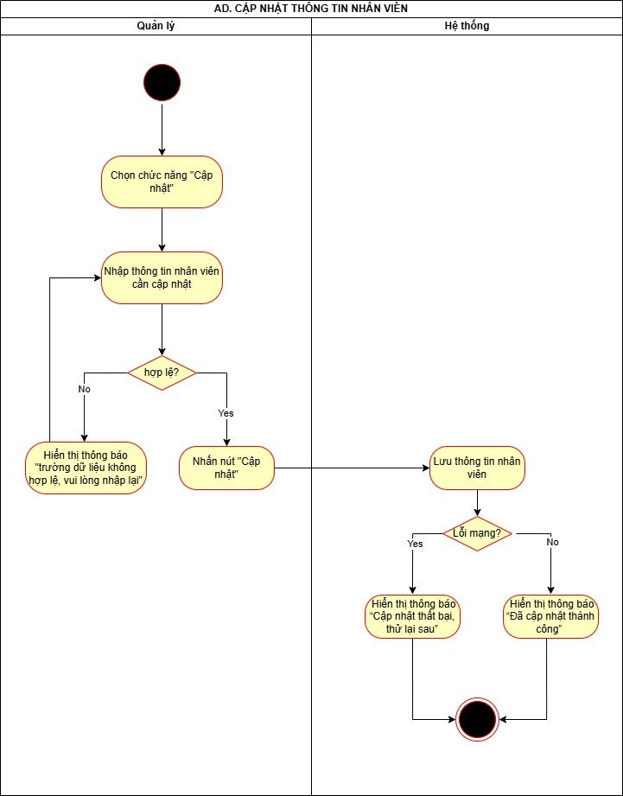

#### Xóa nhân viên

|  |  |
| --- | --- |
| **Use case ID** | 9.3.3 |
| **Use case name** | Xóa nhân viên. |
| **Description** | Quản lý muốn xóa nhân viên trong danh sách nhân viên. |
| **Actors** | Quản lý |
| **Priority** | High |
| **Triggers** | Quản lý chọn mở chức năng xóa nhân viên trên hệ thống. |
| **Pre-conditions** | * Quản lý phải đăng nhập vào hệ thống. * Mã nhân viên đã tồn tại trong hệ thống. * Hệ thống hiển thị thông tin chi tiết nhân viên. |
| **Post-conditions** | * Thông tin nhân viên được xóa thành công trong hệ thống. |
| **Main flow** | 1.   Quản lý chọn nút “Xóa”.  2.   Hệ thống gửi xác nhận yêu cầu xóa.  3.   Quản lý xác nhận xóa.  4.   Hệ thống xóa thông tin nhân viên.  5.   Hệ thống hiển thị thông báo “nhân viên đã được xóa thành công”. |
| **Alternative flows** |  |
| **Exception flows** | 3a. Quản lý không xác nhận xóa nhân viên thì hệ thống hiển thị thông báo “Hủy xóa nhân viên” và kết thúc.  4a. Nếu xóa không thành công thì hệ thống hiển thị thông báo “Có lỗi xảy ra” và kết thúc. |
| **Business rules** | N/A |
| **Non-functional requirements** | N/A |

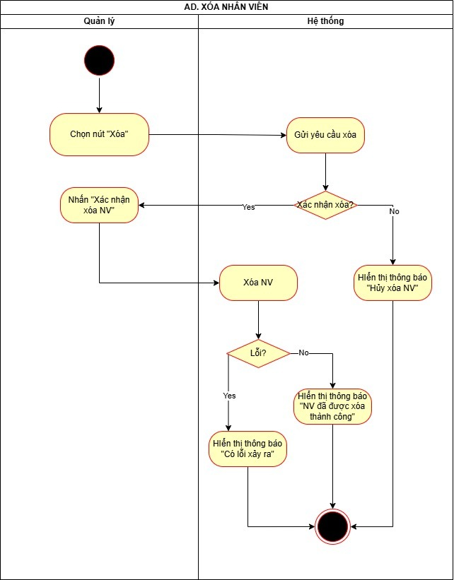

#### *Tìm kiếm nhân viên*

|  |  |
| --- | --- |
| **Use case ID** | 9.3.4 |
| **Use case name** | Tìm kiếm nhân viên |
| **Description** | Quản lý muốn tìm kiếm thông tin nhân viên trong hệ thống. |
| **Actors** | Quản lý |
| **Priority** | High |
| **Triggers** | Quản lý nhập tên hoặc mã nhân viên trên thanh công cụ hệ thống. |
| **Pre-conditions** | * Quản lý phải đăng nhập vào hệ thống. * Mã nhân viên đã tồn tại. |
| **Post-conditions** | * Thông tin nhân viên được tìm thấy thành công. |
| **Main flow** | 1. Quản lý nhập tên nhân viên trên thanh tìm kiếm.  2. Quản lý nhấn biểu tượng tìm kiếm trên thanh tìm kiếm.  3. Hệ thống hiển thị danh sách nhân viên theo tên đã tìm kiếm. |
| **Alternative flows** | 1a. Quản lý nhập mã nhân viên trên thanh tìm kiếm.  3a. Hệ thống hiển thị nhân viên theo mã nhân viên. |
| **Exception flows** | 3b. Nếu nhân viên không tồn tại, hiển thị thông báo “nhân viên không tồn tại” và kết thúc. |
| **Business rules** | N/A |
| **Non-functional requirements** | N/A |

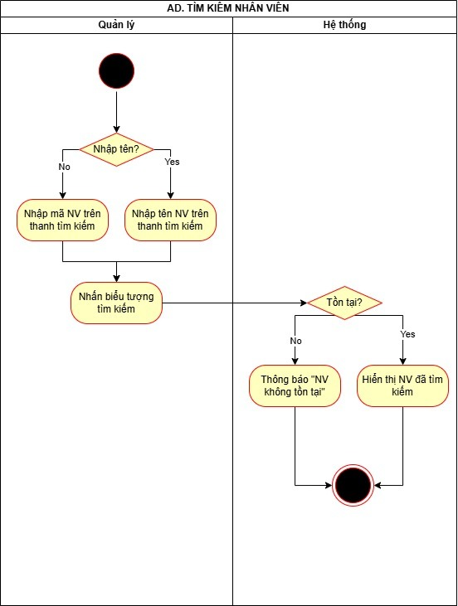

## Đăng nhập

|  |  |
| --- | --- |
| **Use case ID** | 10 |
| **Use case name** | Đăng nhập |
| **Description** | Quản lý hoặc nhân viên đăng nhập vào hệ thống bằng tên đăng nhập và mật khẩu để phục vụ cho việc bán hàng. |
| **Actors** | Quản lý  Nhân viên |
| **Priority** | High |
| **Triggers** | Người dùng mở ứng dụng hoặc website quản lý bán hàng. |
| **Pre-conditions** | * Tài khoản người dùng đã được tạo trong hệ thống. |
| **Post-conditions** | * Người dùng đăng nhập thành công và được chuyển đến giao diện chính. * Hệ thống phân quyền theo loại tài khoản. |
| **Main flow** | 1. Người dùng mở ứng dụng và chọn “Đăng nhập”.  2. Hệ thống hiển thị giao diện nhập Tên đăng nhập và Mật khẩu.  3. Người dùng nhập thông tin và nhấn “Xác nhận”.  4. Hệ thống kiểm tra thông tin đăng nhập trong cơ sở dữ liệu.  5. Nếu hợp lệ, hiển thị giao diện chính tương ứng (Quản lý hoặc Nhân viên). |
| **Alternative flows** | N/A |
| **Exception flows** | 4b. Nếu sai mật khẩu → thông báo “Sai mật khẩu, vui lòng thử lại”.  4c. Nếu mất kết nối mạng → báo “Không thể xác thực, kiểm tra lại kết nối Internet”. |
| **Business rules** | Mật khẩu phải có tối thiểu 8 ký tự, bao gồm chữ và số. |
| **Non-functional requirement** | Giao diện dễ sử dụng. |

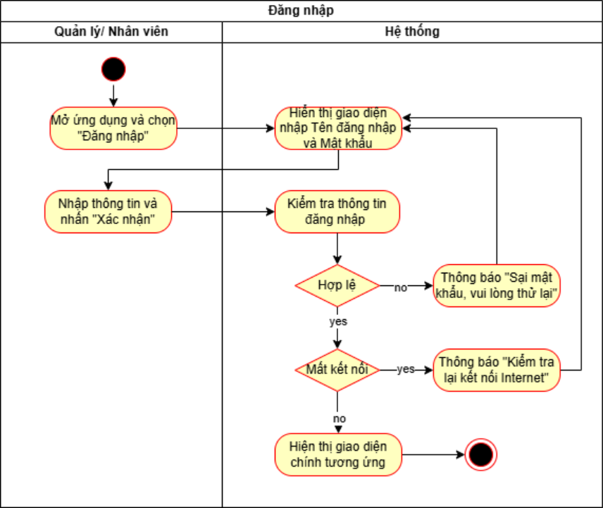

# Yêu cầu phi chức năng

## Yêu cầu về hiệu năng

|  |  |
| --- | --- |
| **ID** | **Non-functional requirements** |
| NFR-01 | Hệ thống xử lý yêu cầu order trong ≤ 3 giây. |
| NFR-02 | Cho phép tối thiểu 50 người dùng truy cập đồng thời. |
| NFR-03 | Thời gian tải giao diện chính < 2 giây. |
| NFR-04 | Hệ thống phản hồi dữ liệu doanh thu và kho nhanh, không bị treo. |

## Yêu cầu về bảo mật

|  |  |
| --- | --- |
| **ID** | **Non-functional requirements** |
| NFR-01 | Người dùng phải đăng nhập bằng tài khoản hợp lệ. |
| NFR-02 | Phân quyền truy cập giữa Quản lý, Nhân viên. |
| NFR-03 | Mỗi nhóm người dùng chỉ được truy cập vào chức năng được cấp phép. |
| NFR-04 | Dữ liệu khách hàng và doanh thu được sao lưu và mã hóa định kỳ. |

## Yêu cầu về khả năng sử dụng

|  |  |
| --- | --- |
| **ID** | **Non-functional requirements** |
| NFR-01 | Giao diện trực quan, dễ hiểu cho người mới sử dụng. |
| NFR-02 | Có hướng dẫn thao tác và biểu tượng nhận diện rõ ràng. |
| NFR-03 | Cho phép thao tác nhanh trên cả máy tính và điện thoại. |
| NFR-04 | Có thanh tìm kiếm giúp người dùng truy cập nhanh các chức năng. |

## Yêu cầu về độ tin cậy

|  |  |
| --- | --- |
| **ID** | **Non-functional requirements** |
| NFR-01 | Ứng dụng hoạt động ổn định, không gián đoạn trong giờ cao điểm. |
| NFR-02 | Dữ liệu không mất khi mất kết nối Internet tạm thời. |
| NFR-03 | Sao lưu dữ liệu tự động theo ngày, tháng, và xóa sau 1 năm. |
| NFR-04 | Khôi phục hệ thống sau sự cố trong ≤ 5 phút. |

## Yêu cầu về khả năng hỗ trợ

|  |  |
| --- | --- |
| **ID** | **Non-functional requirements** |
| NFR-01 | Hỗ trợ sử dụng trên cả desktop và mobile. |
| NFR-02 | Hệ thống dễ bảo trì, nâng cấp khi có yêu cầu mới. |
| NFR-03 | Cung cấp tài liệu hướng dẫn cài đặt và sử dụng. |
| NFR-04 | Cho phép cập nhật phần mềm mà không mất dữ liệu cũ. |